2025美丽公约擦亮天路活动
总结报告

中国少年儿童文化艺术基金会
2025年12月30日星期二

2025年通过全国招募志愿者赴西藏基地驻站服务，共开展10期81名驻站志愿者、专家成员到拉萨开展驻站服务工作。
驾驶移动文明驿站珠峰号在进藏公路沿线行程1万5千余公里，围绕垃圾清理、爱心返航等活动开展27次，共8000多位爱心人士参与，邀请央视王阳老师到线下参与公益实践，通过直播带动40万人次观看。
线下树立8个环境保护宣传打卡牌、设立7个回收再生筐对垃圾进行分类回收，与各级政府和旅游单位充分联动活动执行11次，2025年9月21日至22日，成功举办2025喜马拉雅守护者大会暨第二届美丽公约引领者行动。
“美丽公约”抖音平台自开通以来关注量已长期稳定在50万人以上，2025年共计制作视频：1746条、播放量超460万；直播109场，共计110万以上人次看播，“美丽公约”在抖音平台上建设的公益性志愿服务直播平台，以介绍环境保护宣传，交流环保经验为主要内容，公益传播价值位列中国环保公益组织开通的同类型平台中的第一梯队。2025年网络媒体传播，美丽公约与各大媒体紧密联络，其中包括人民网、青年报、西藏网、数央网等网络媒体，发布宣传30余次。
美丽公约西藏各地市志愿者服务队积极投身于环境清理工作，2025年全年共开展110余次清理行动，参与志愿者超3300人次，清理垃圾总量约28吨，约3969袋。全年共回收塑料瓶约3.2吨（约1700袋），通过“八个环节”闭环处理，实现70%以上的资源化利用率，有效解决了部分地区的垃圾污染问题，将高原垃圾分类回收深入到各个村庄，实现“无废”系列志愿行动。

目录

- 2025年度美丽公约宣传执行内容
1、全国招募驻站志愿者
2、美丽公约移动文明驿站
3、爱系远疆——爱心盒子返航和边疆艺术教育实践
4、公益活动执行——联动政府和旅游单位，积极推进守护第三极项目执行
二、2025年度美丽公约媒体传播和推广
三、2025年度美丽公约先锋示范清理行动
四、2025喜马拉雅守护者大会暨第二届美丽公约引领者行动

一、全国招募驻站志愿者
全国招募志愿者到西藏、成都参与完成组织（培训）、服务、管理、宣传、推广五项工作任务
2025年3月到12月，美丽公约擦亮天路守护第三极在全国招募驻站志愿者到拉萨、成都完成公益服务，共81位来自全国的志愿者、专家成员在西藏各地市开展志愿者服务工作。
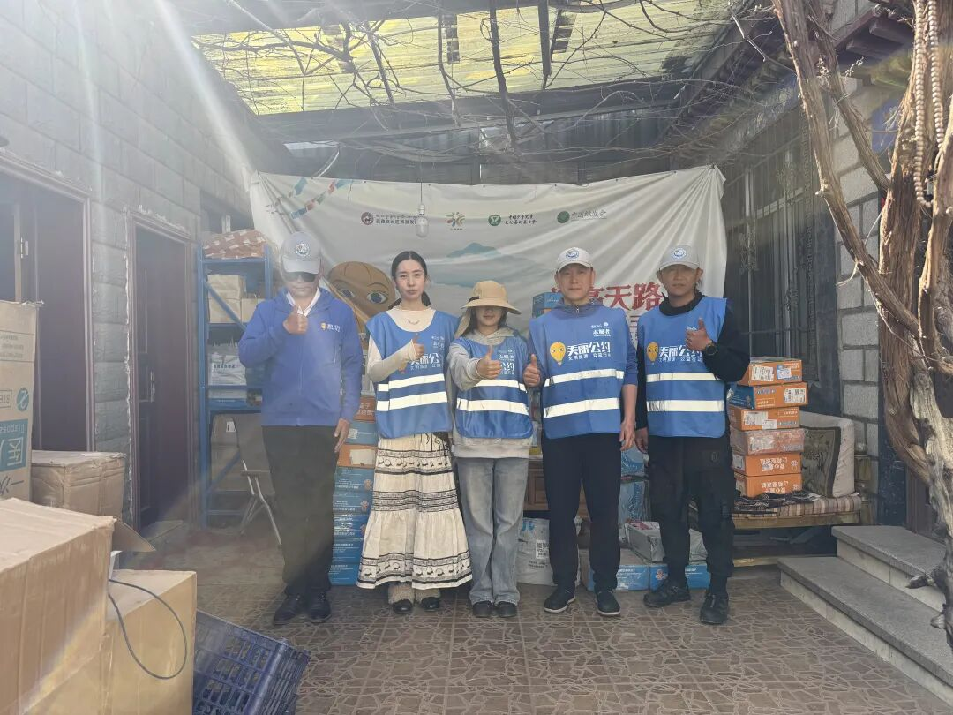

二、美丽公约移动文明驿站

美丽公约移动文明驿站充分发挥移动优势、传播优势，将美丽公约理念进行更加广泛的传播。与重点旅游目的地、媒体单位、文化名人、优秀博主开展合作，充分借助社会各方面的优势力量，共同传播美丽公约正能量。

1、移动文明驿站——珠峰号，在进藏公路沿线行程1万5千余公里，围绕垃圾清理、爱心返航等活动开展27次，共8000多位爱心人士参与，邀请央视王阳老师到线下参与公益实践，通过直播带动40万人次观看。并在活动现场引导游客、市民加入文明旅游宣传队伍，共同守护地球第三极，传播公益正能量。

美丽公约擦亮天路——接力清理进藏公路沿线垃圾公益行动
2025年，美丽公约移动文明驿站珠峰号往返成都和拉萨2次，行程五千余公里，在进藏公路沿线进行文明旅游宣传和先锋示范清理活动，宣传效果显著。
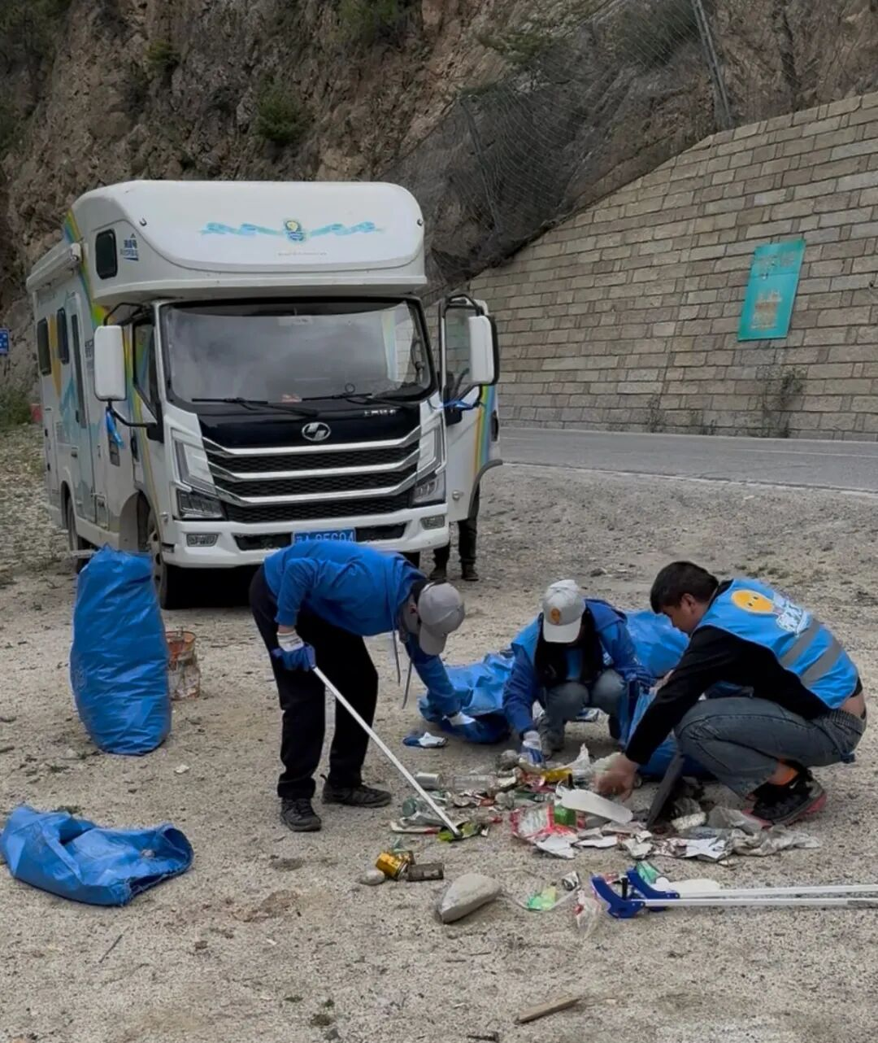

三、爱系远疆——爱心盒子返航和边疆艺术教育实践
以“爱系远疆”为主题，通过非遗手工课这一具体的互动形式，以旅行志愿者为纽带，让内地与边疆地区少年儿童共同实践、传承，加强内地与边疆地区少年儿童的亲密联系。在新时代背景下通过文明旅游的宣传与实践，达成文化固边共同传承中华民族优秀文化遗产的目标。
活动不仅增进了西藏小学生对内地文化的了解，也在他们心中播下了爱护环境、文明旅游的种子。未来，美丽公约将继续开展更多类似的公益活动，推动中华民族优秀文化的传承与传播，为实现文化固边贡献力量。
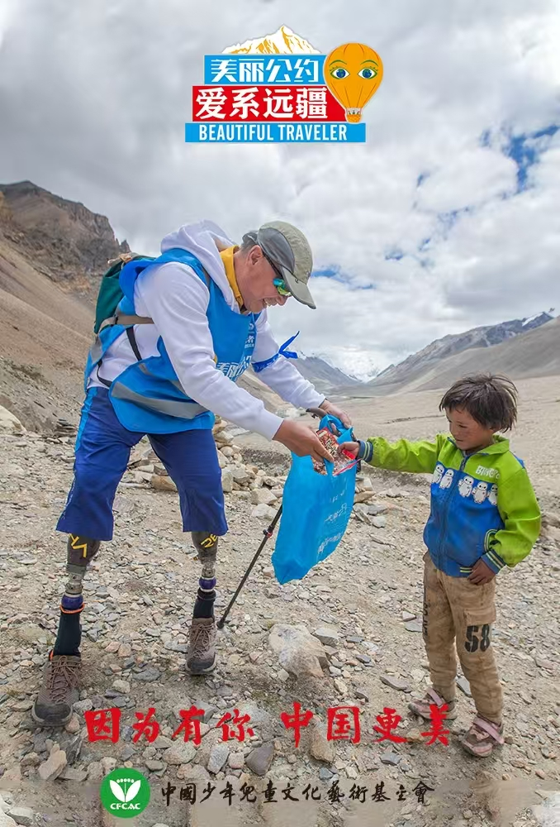
爱心·返航
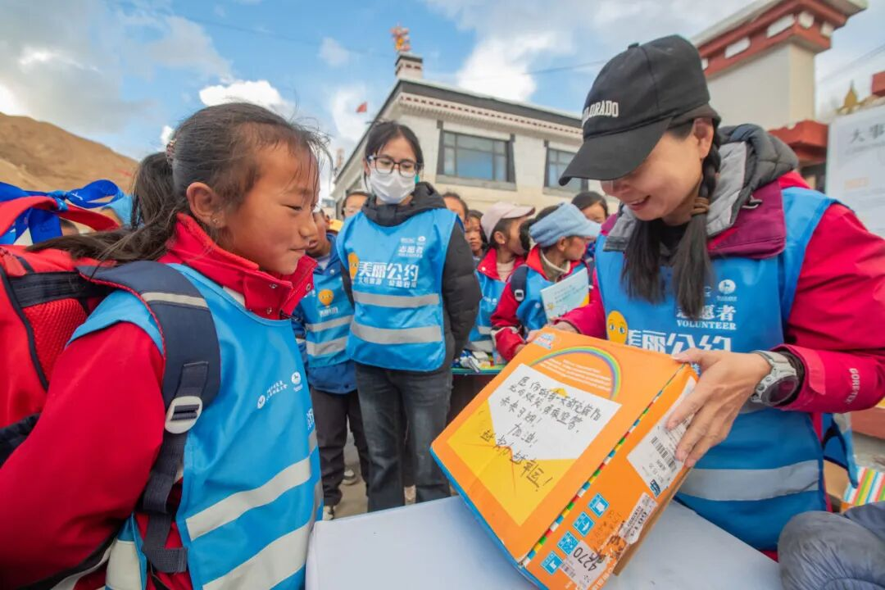

爱心抵达
西藏志愿者接收爱心盒子后，将进行分类消毒和专业分拣后，将物资精准送达藏区10所合作学校，发放过程全程直播追踪。
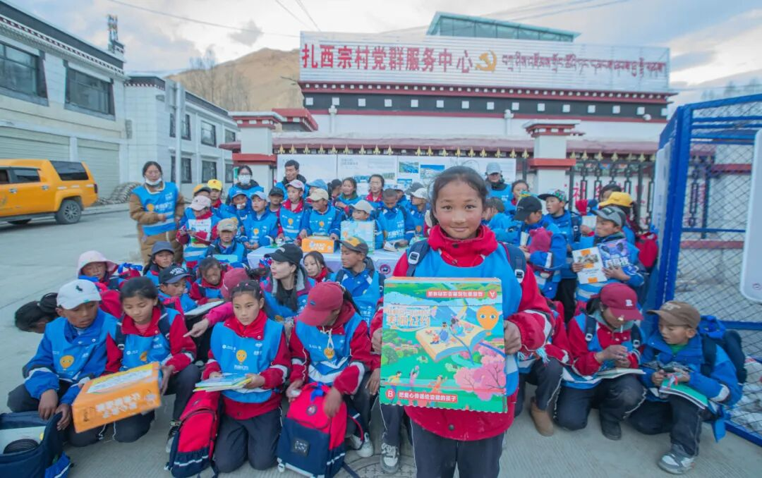

4、文明旅游宣传打卡牌设立：接力宣传“擦亮天路”公益行动
美丽公约公益组织在珠峰观景台、文成公主等地设置生态文明旅游宣传打卡点，鼓励游客按护照上的打卡点进行生态文明旅游打卡，成为生态文明旅游的荣誉推介者。
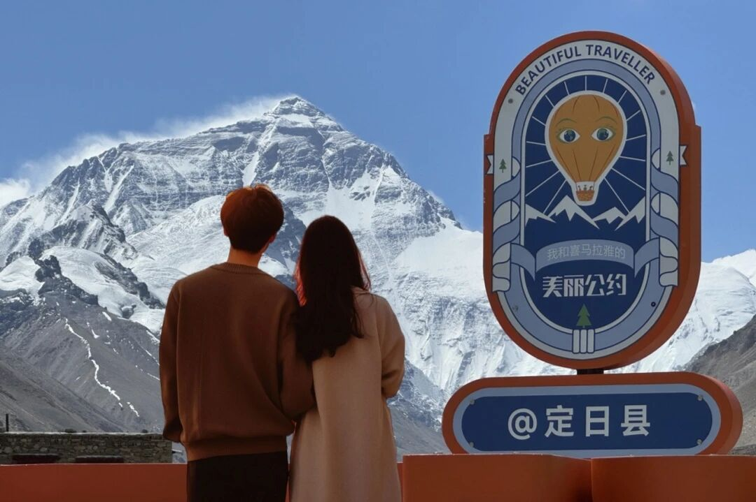
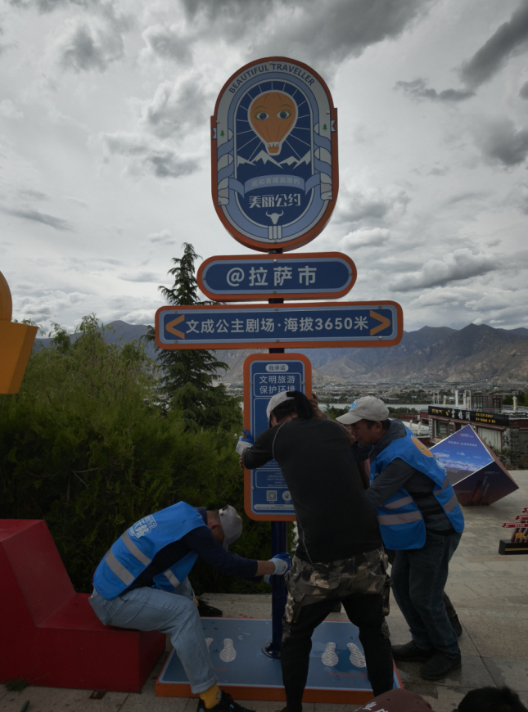

5、塑料瓶分类回收再生框འགྱིག་དམ་རིགས་དབྱེ་ནས་བསྐྱར་སྐྱེས་སླེ་བོ་ཕྱིར་བསྡུ་བ།
美丽公约在环羊湖游客观景台、沿线乡镇设立塑料瓶分类回收再生框，号召游客、村牧民将可回收的垃圾分类，每达500公斤，美丽公约会上门回收，通过塑料瓶分类回收8个环节：宣传动员—捡拾清理—分类集中—转运回收—粉碎包装—运回内地—加工再造—服务管理，将破坏高原环境的废弃饮料瓶分类回收。
再生框使用说明：
1、村镇（一线志愿者）分类集中的塑料瓶不低于500公斤时（再生筐满），可联系美丽公约上门回收；
2、美丽公约上门回收时，按照每公斤2.5元人民币的价格支付给一线志愿者，款项作为志愿者活动补助。
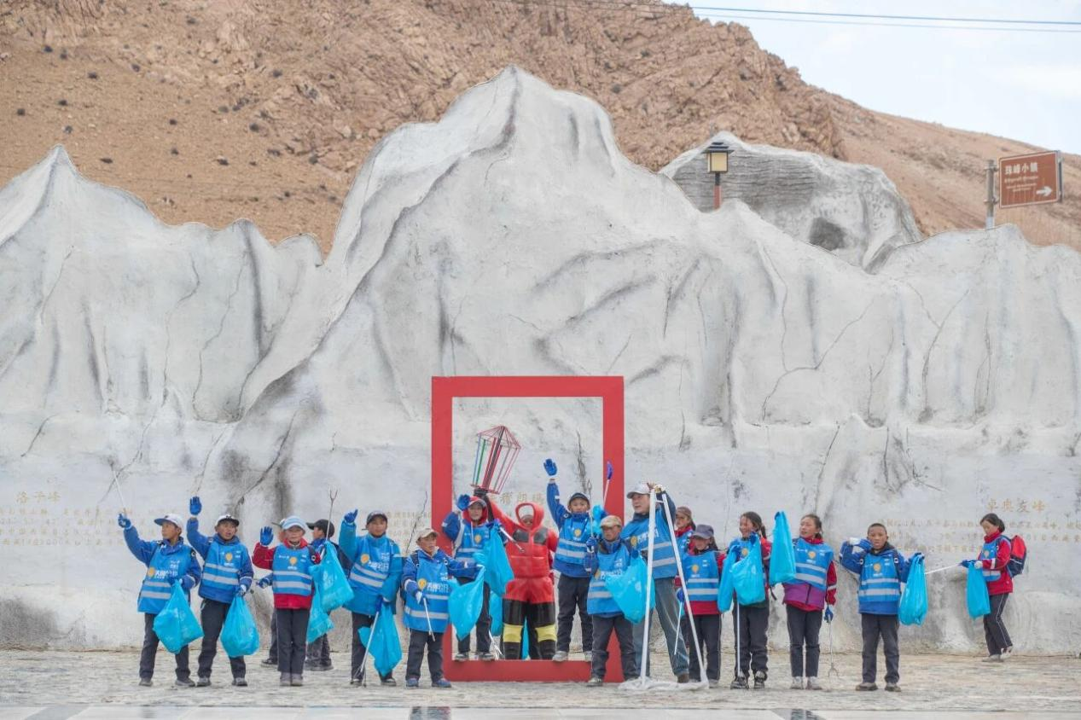
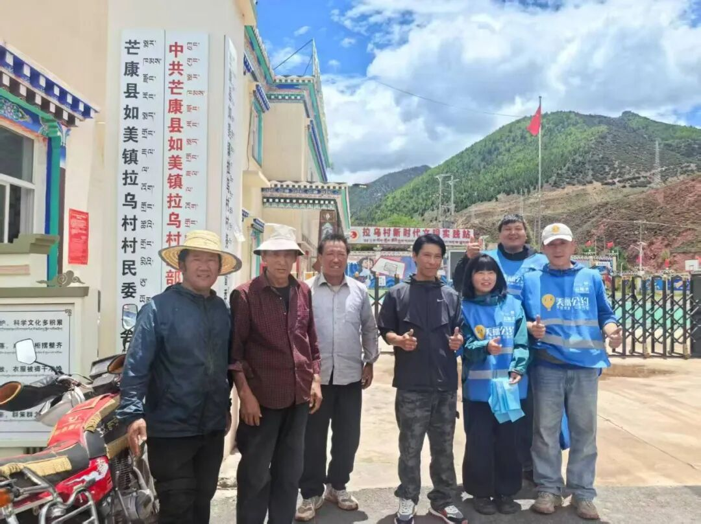

- 公益活动执行——联动政府和旅游单位，积极推进守护第三极项目执行

“最美西藏行动季”公益传播联合行动
2025年3月29日，由中国外文局指导，西藏自治区党委宣传部、中国外文局西欧与非洲传播中心（今日中国杂志社）联合主办，西藏自治区林业和草原局、西藏自治区生态环境厅、中国少年儿童文化艺术基金会、西藏自治区自然科学博物馆协办，西藏国际传播中心支持的“机遇中国 美丽西藏”国际传播活动暨“最美西藏行动季”公益传播联合行动启动仪式在西藏自然科学博物馆隆重举行。
启动仪式现场
史宁分享了“美丽公约”公益组织成立12年来，在西藏开展的环保志愿活动成果，从各方面统计数据中看到，进藏公路沿线的旅游垃圾减少了60%以上。他呼吁社会各界积极参与“最美西藏行动季”系列环保公益活动，共同守护西藏的绿水青山。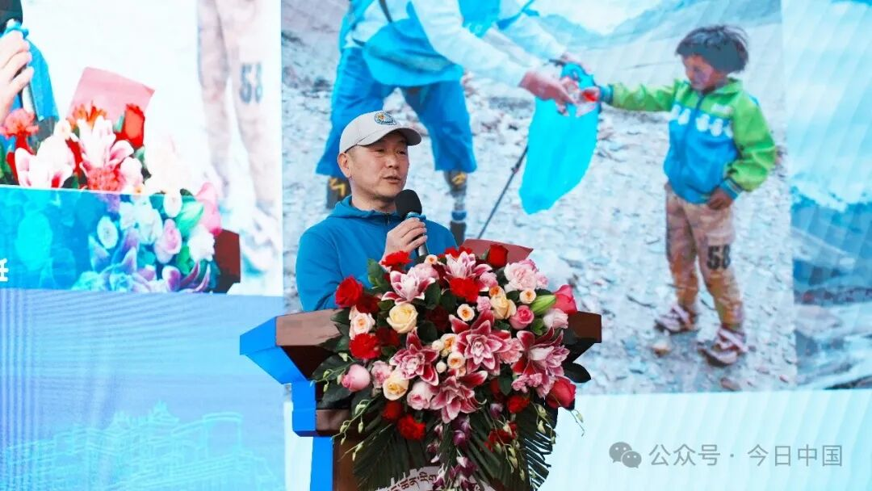美丽公约公益组织发起人史宁发言
活动主办方为西藏旅投旅游服务有限公司、康达集团、域上和美文化旅游股份有限公司、白地乡人民政府、西藏智程旅游文化有限责任公司、才纳乡小学、林芝巴松措户外运动有限公司、西藏天通北斗技术服务有限公司、西藏卓美旅行社有限责任公司、西藏历莱文化发展有限公司等10家单位授予“最美西藏行动季”共同行动单位，鼓励社会各界齐心协力，共同参与生态保护行动。
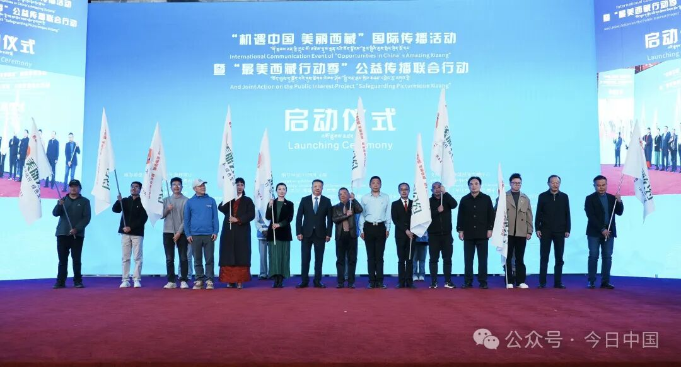嘉宾共同启动“最美西藏行动季”公益传播联合行动
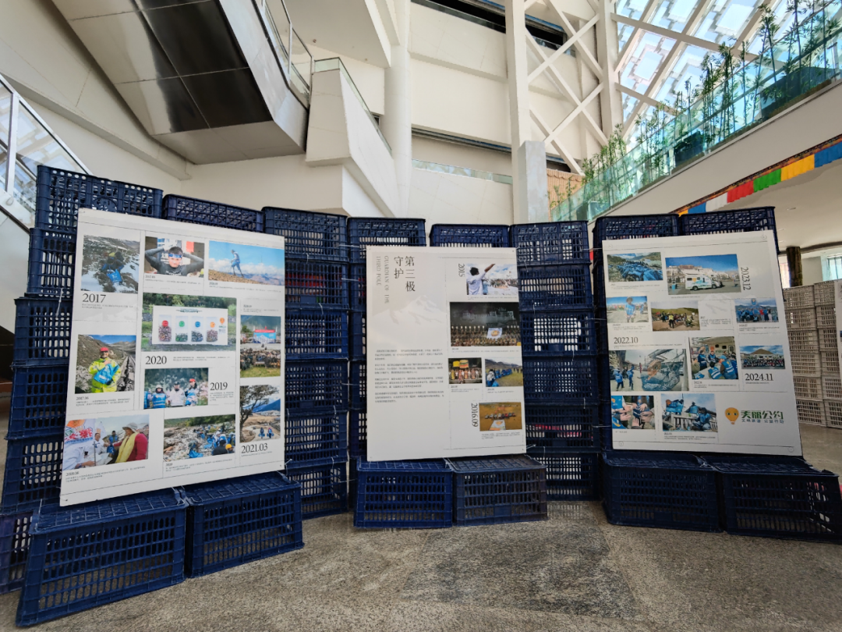
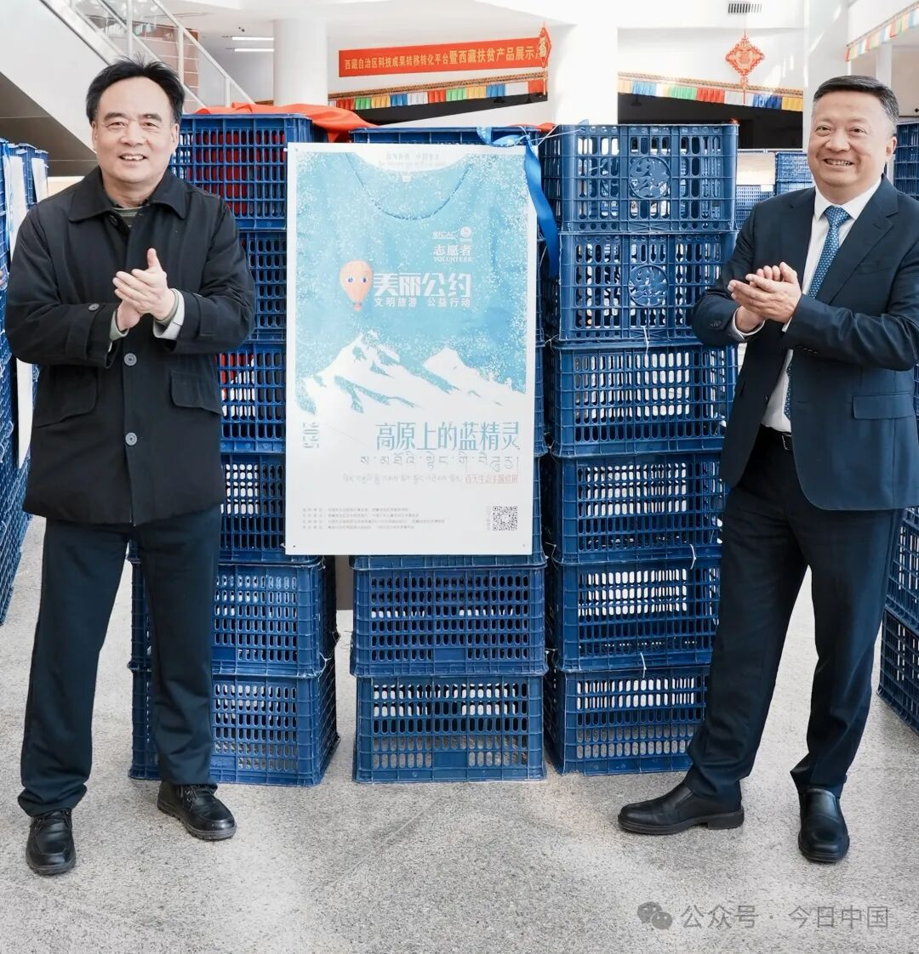嘉宾共同为“高原上的蓝精灵”100天生态主题巡展揭牌
随着启动仪式的圆满落幕，“最美西藏行动季”公益传播联合行动正式拉开帷幕。后续活动还将包括组织志愿者团队在全区范围内开展先锋清理行动，市民和志愿者通过微公益平台参与线上环保公益海报互动，举办生态文明志愿者交流会及零废弃林卡环保文化活动等。参与活动的机构和志愿者们纷纷表示，将通过自己脚踏实地的行动，共同守护西藏的绿水青山，守护好地球的第三极，同时不断对外传递绿色理念，为西藏生态文明建设与国际传播助力。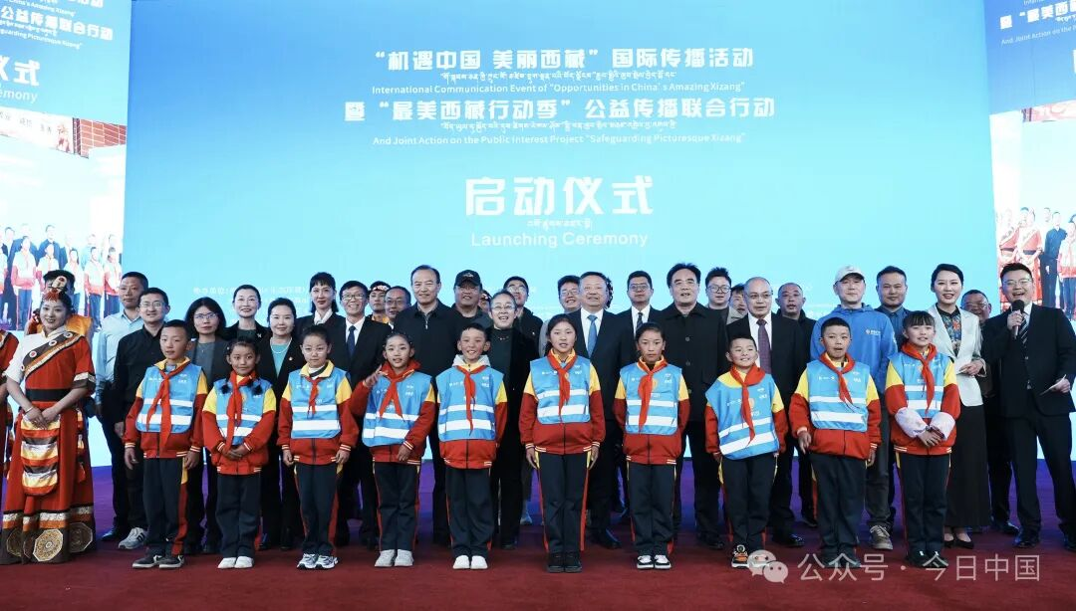嘉宾合影

2025年度美丽公约媒体传播和推广
“美丽公约”抖音平台自开通以来关注量已长期稳定在50万人以上，2025年共计制作视频：1746条、播放量超460万；直播109场，共计110万以上人次看播，“美丽公约”在抖音平台上建设的公益性志愿服务直播平台，以介绍环境保护宣传，交流环保经验为主要内容，公益传播价值位列中国环保公益组织开通的同类型平台中的第一梯队。2025年网络媒体传播，美丽公约与各大媒体紧密联络，其中包括人民网、青年报、西藏网、数央网等网络媒体，发布宣传30余次。
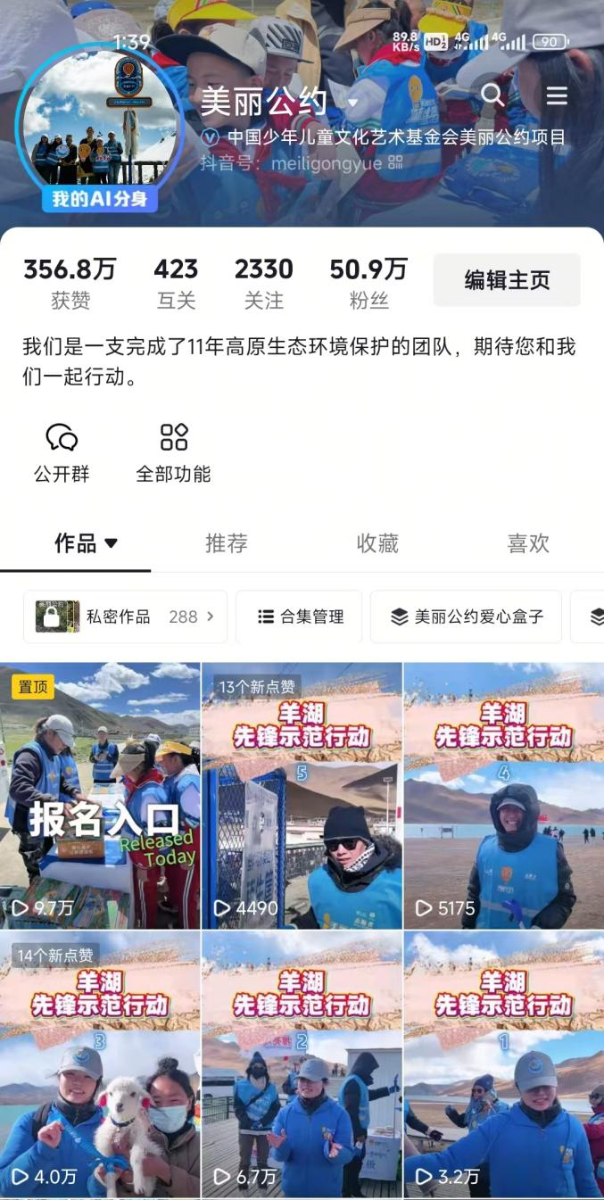
2025年度美丽公约先锋示范清理行动

美丽公约西藏各地市志愿者服务队积极投身于环境清理工作，2025年全年共开展110余次清理行动，参与志愿者超3300人次，清理垃圾总量约28吨，约3969袋。全年共回收塑料瓶约3.2吨（约1700袋），通过“八个环节”闭环处理，实现70%以上的资源化利用率，有效解决了部分地区的垃圾污染问题，将高原垃圾分类回收深入到各个村，实现“无废”系列志愿行动。
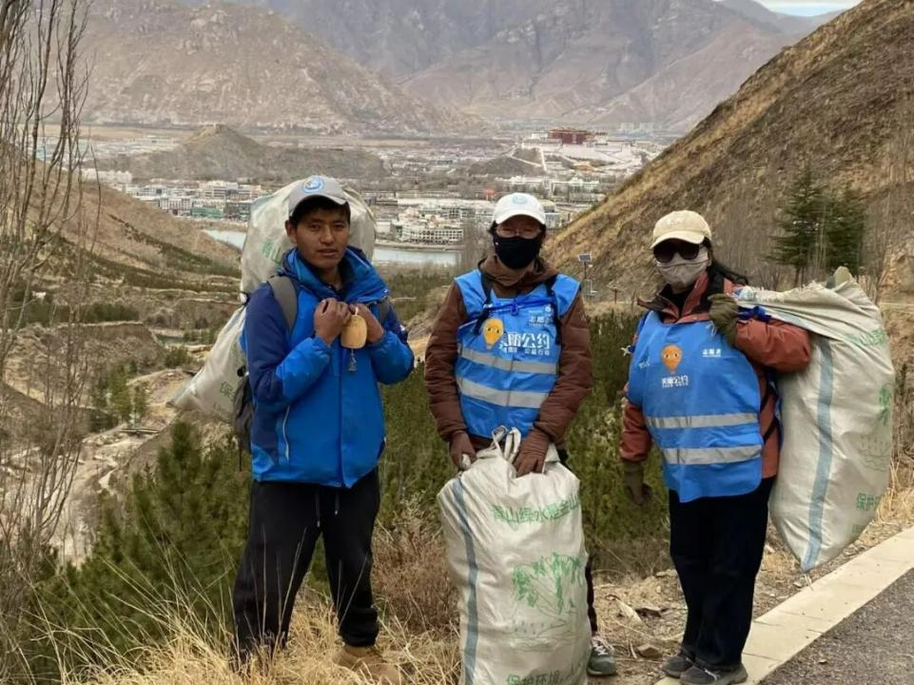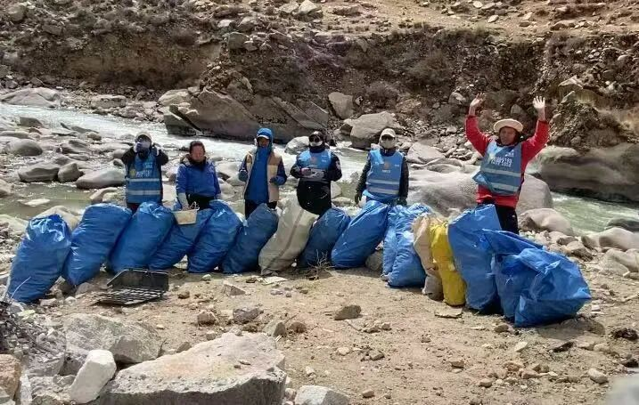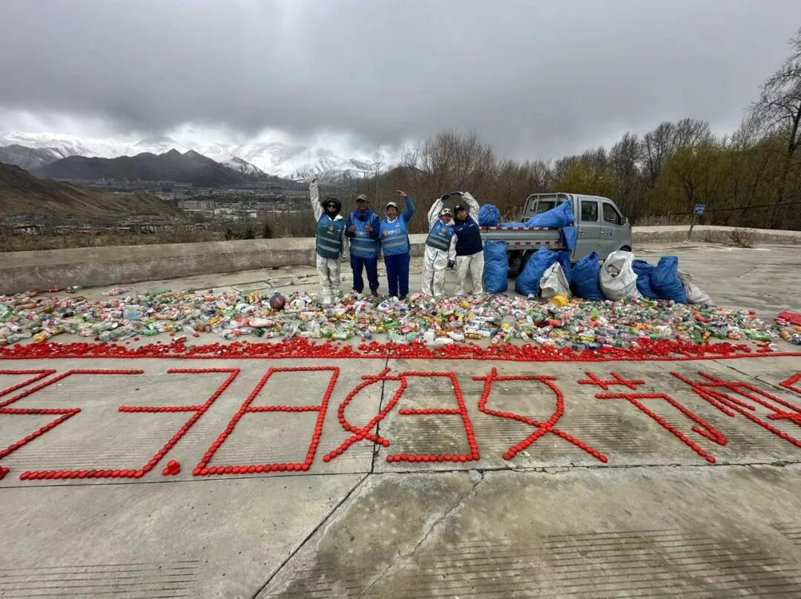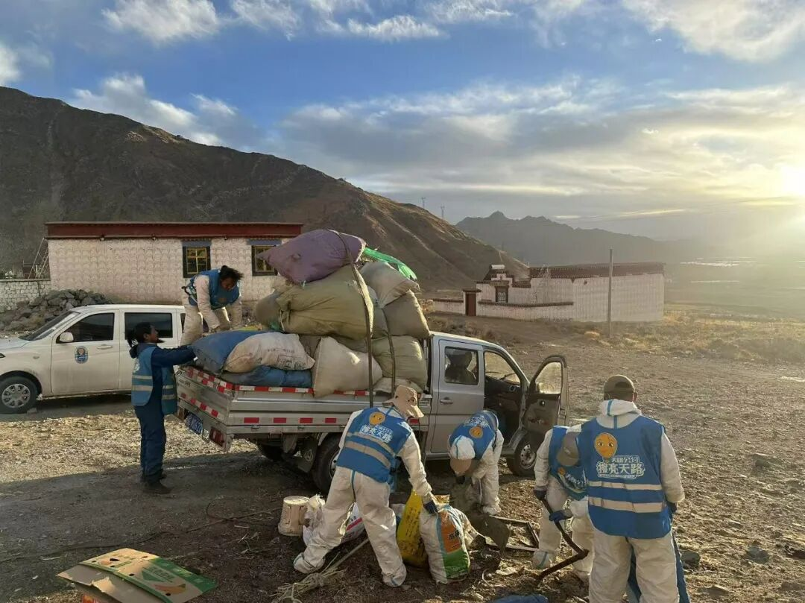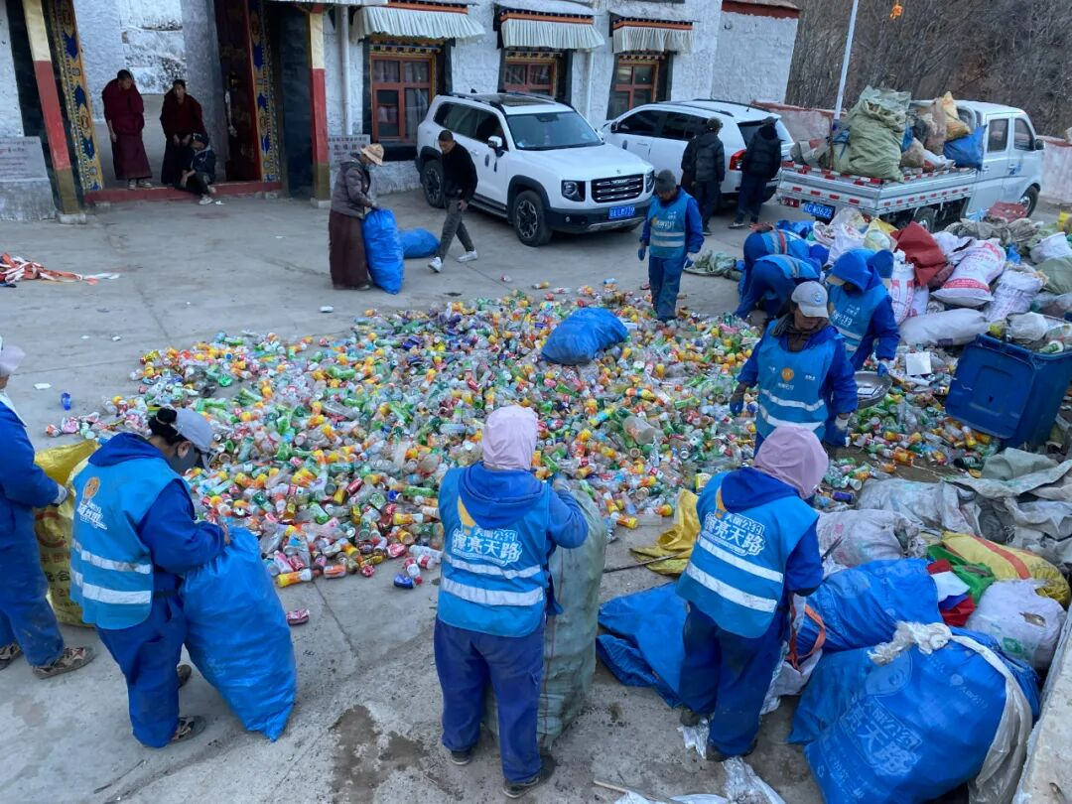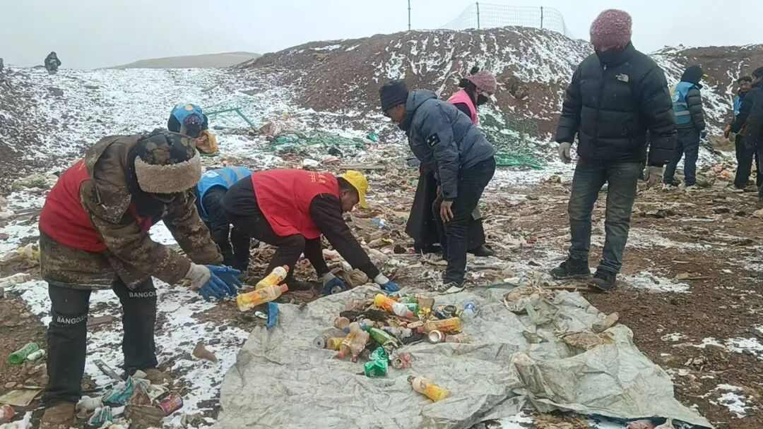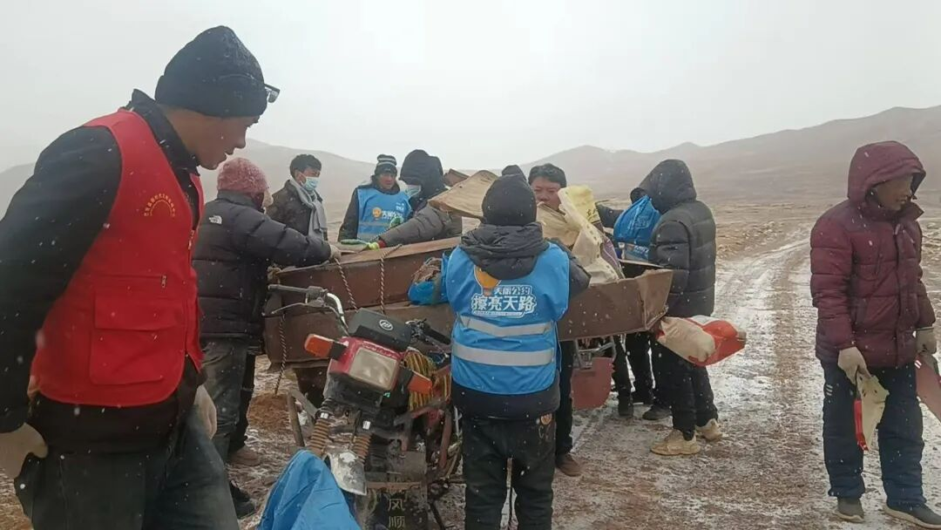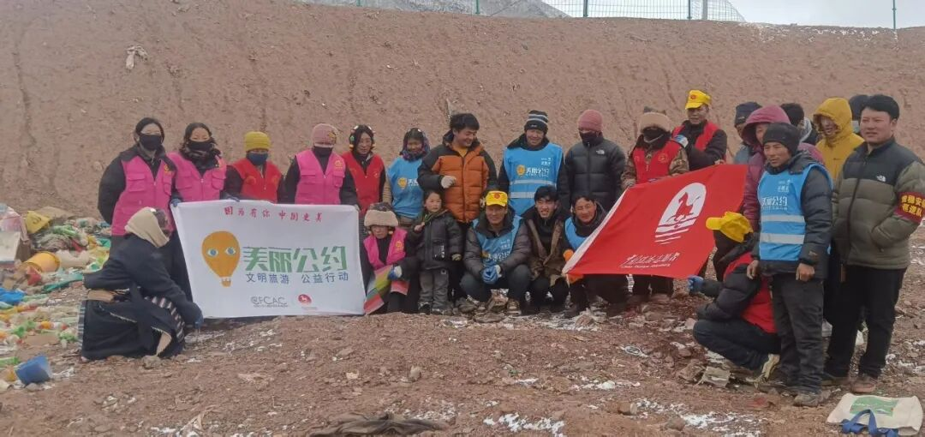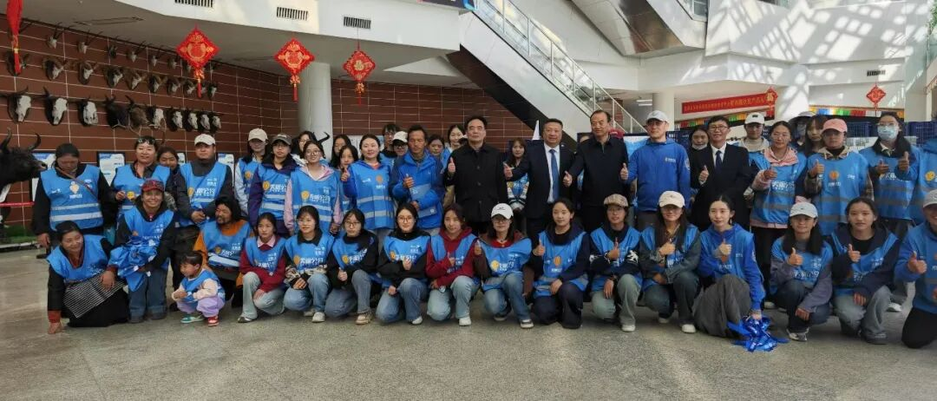

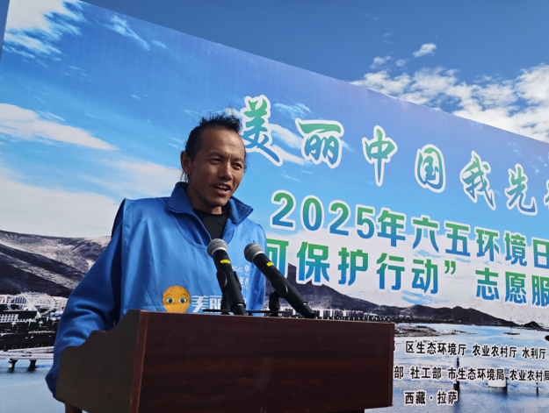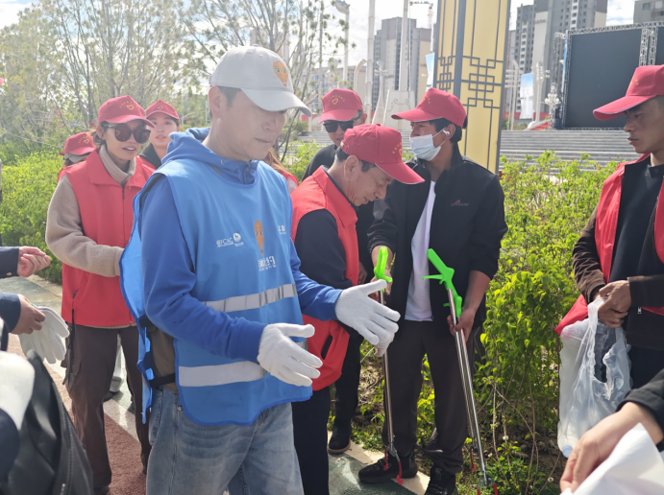

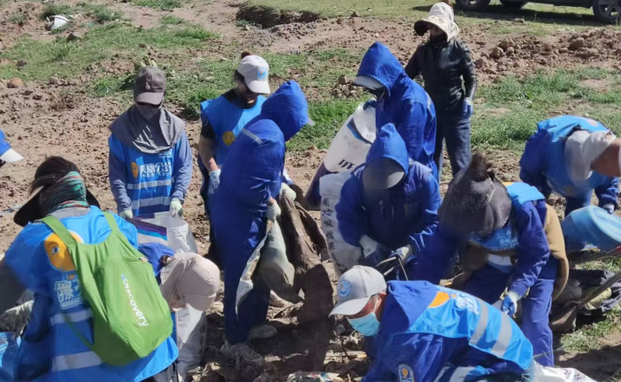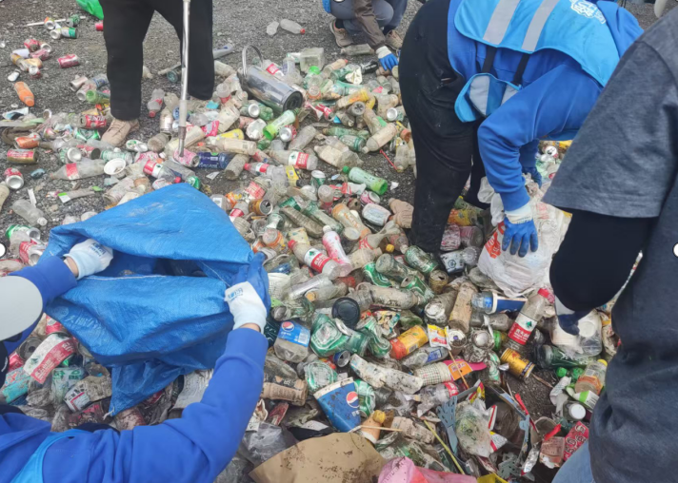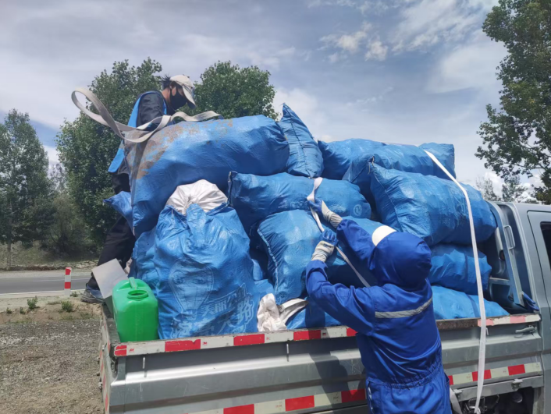
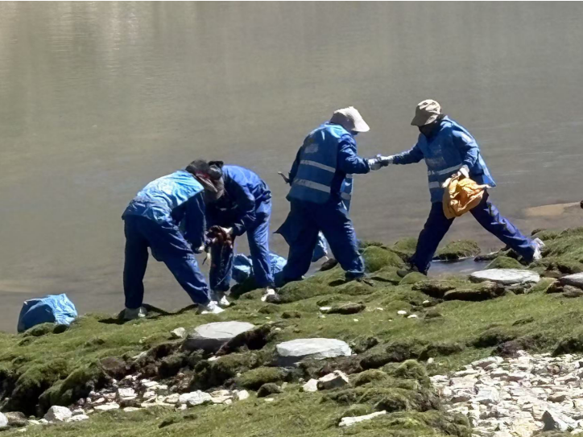

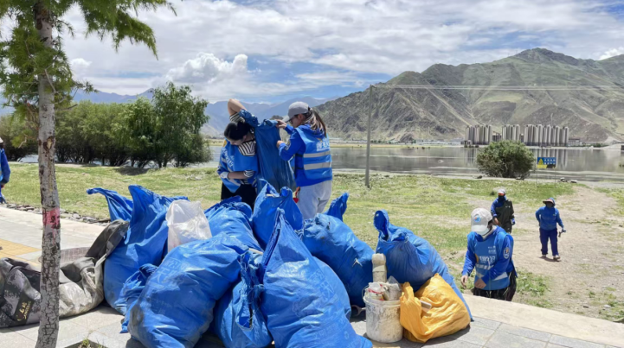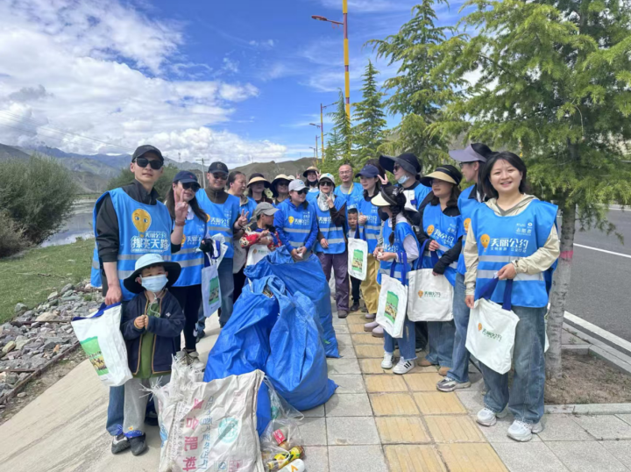

每次清理活动，我们都能清理出至少50-60个麻袋的垃圾。捡拾结束后，会对垃圾进行分类，废弃塑料瓶、易拉罐至少各有15个麻袋，以及30个麻袋以上不可回收的垃圾。

全国联动守护地球第三极
喜马拉雅守护者大会在林芝鲁朗启幕

2025年9月21日至22日，2025喜马拉雅守护者大会暨第二届美丽公约引领者行动在林芝美丽的“龙王谷”——鲁朗成功举办，以“文明绿色旅游，守护地球第三极”为主题的活动是由西藏自治区文化和旅游厅、西藏自治区生态环境厅、林芝市人民政府主办，林芝市文化和旅游局与中国少年儿童文化艺术基金会联合承办，文化和旅游部、西藏文化和旅游厅、西藏生态环境厅等相关领导莅临现场，与区内外100多名志愿者共同见证并参与了本次活动，旨在通过创意新颖、精彩互动的系列活动号召市民游客文明旅游、保护环境，共同践行更加文明、绿色、健康、快乐的生活理念和行为方式，守护我们的绿水青山和冰天雪地。
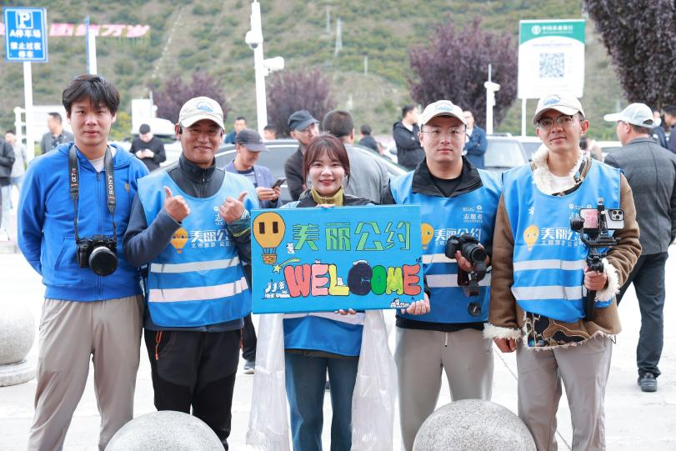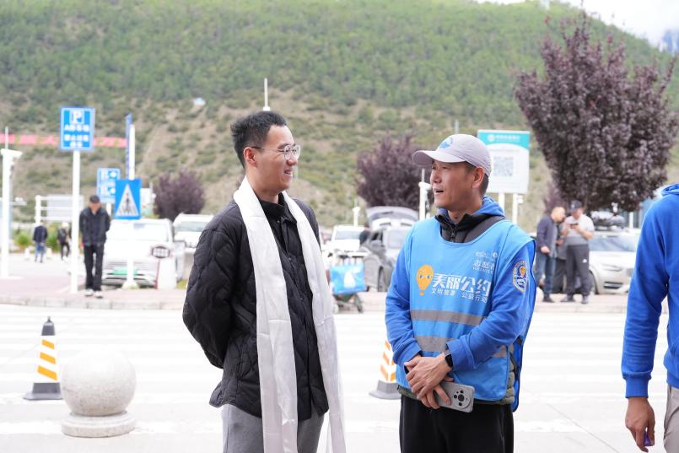
（区内外相关领导莅临林芝）
本次活动通过“行动参与、理念传播、责任共创”三轨并行的模式，凝聚社会共识，探索生态保护与文旅产业可持续发展深度融合的新路径。鲁朗国际旅游小镇作为318国道上的璀璨明珠，以其雪山、林海、溪流、藏寨交织的壮美画卷，为这场生态守护盛会提供了理想场地。在为期两天的活动中，与会者围绕高原生态保护的紧迫性、创新解决方案与实践路径展开深度交流，系统总结并升华了过往数年志愿者在高原的实践经验，为构建更加持久、高效的全国性高原生态守护网络奠定了坚实基础。
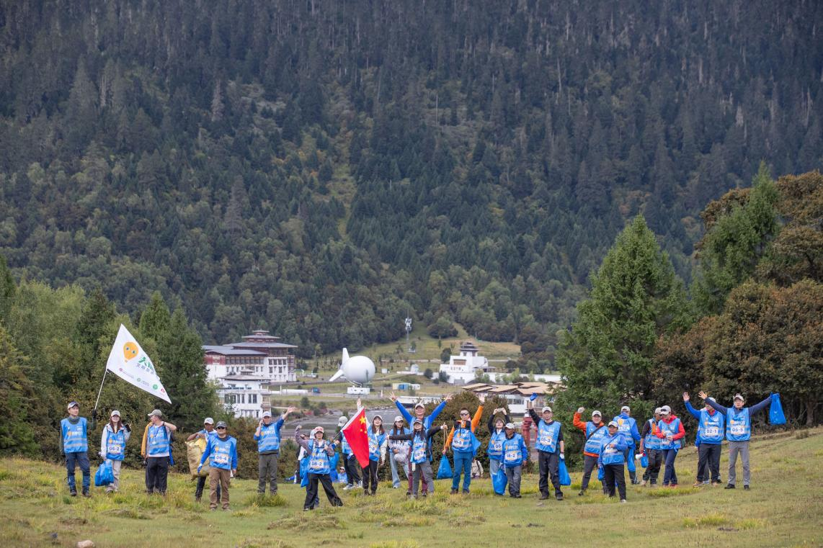
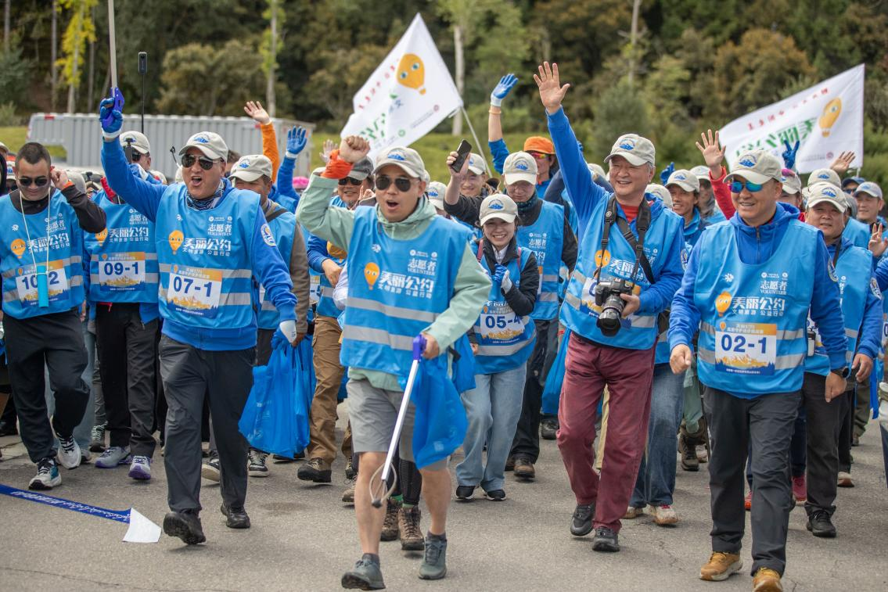
（与会嘉宾在鲁朗进行生态实践）
9月21日，全体与会成员以“高原生态守护志愿者”的身份，奔赴雅鲁藏布大峡谷生态一线调研。高原多变的气候与稀薄的氧气考验着每个人的意志，但每一次亲身经历，都是对守护理念的深刻体悟，让参与者对长期坚守高原的奉献精神肃然起敬，守护的种子在汗水浇灌下深植心田。
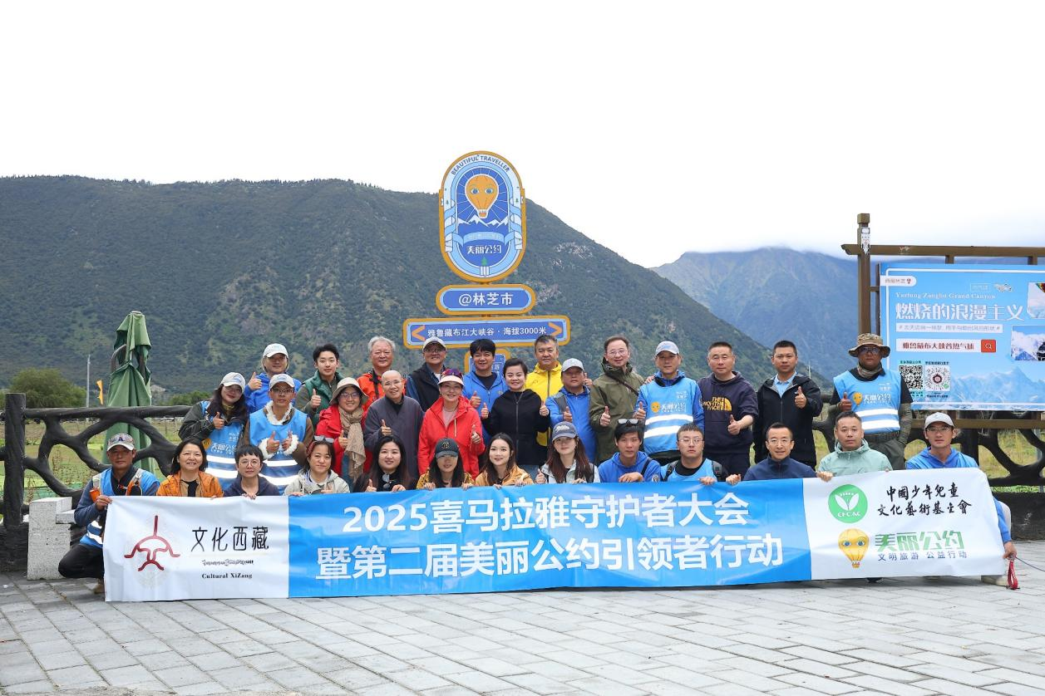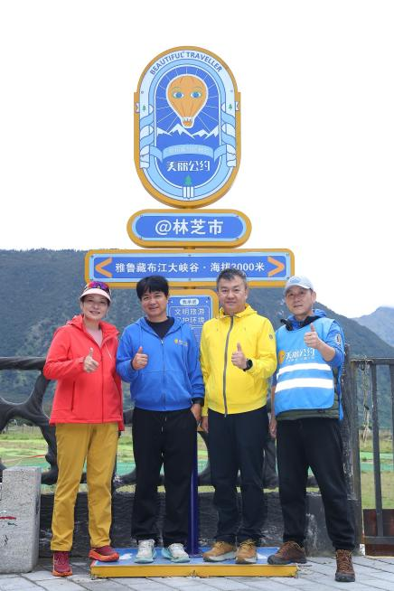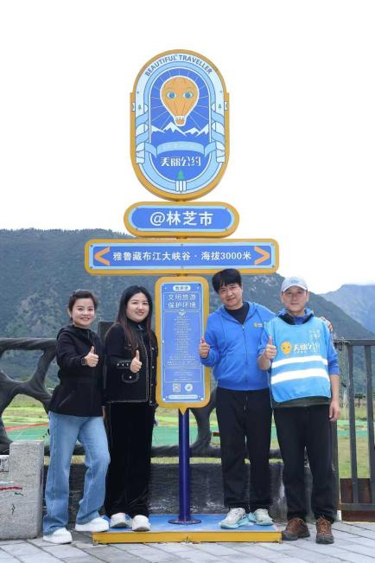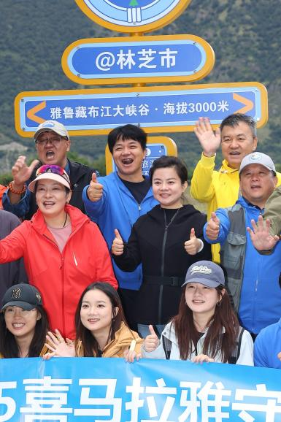
（与会嘉宾在大峡谷文明旅游宣传打卡牌合影留念）

美丽公约公益大使加入行动，与来自各地的引领者共同完成一号检测点的实践调研行动。五年来，在志愿者的努力下，这里被河流冲下来的垃圾只有以前的五分之一了。感谢志愿者们的辛勤付出，因为有你，中国更美。
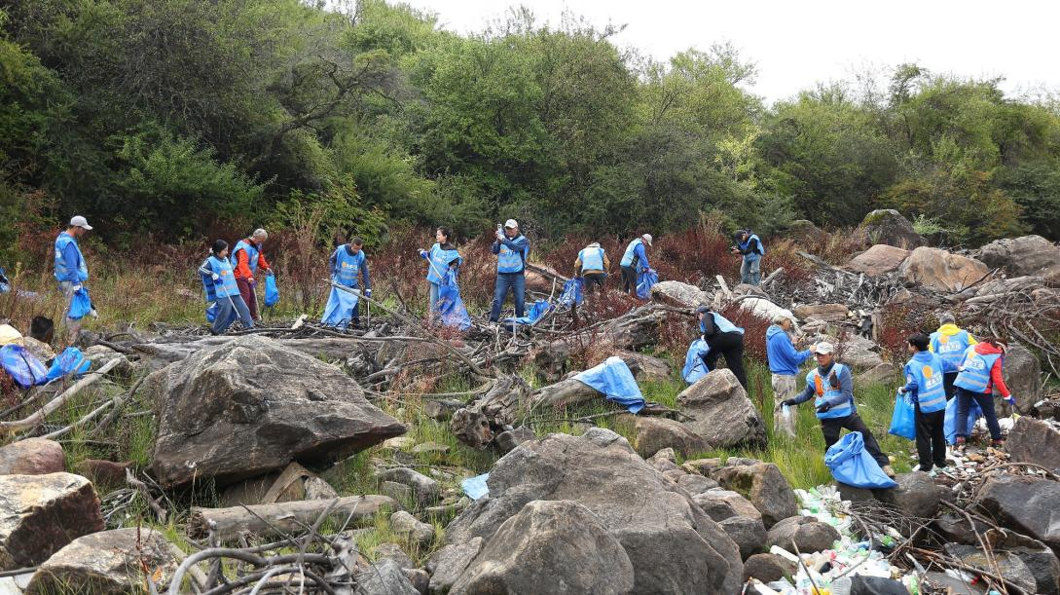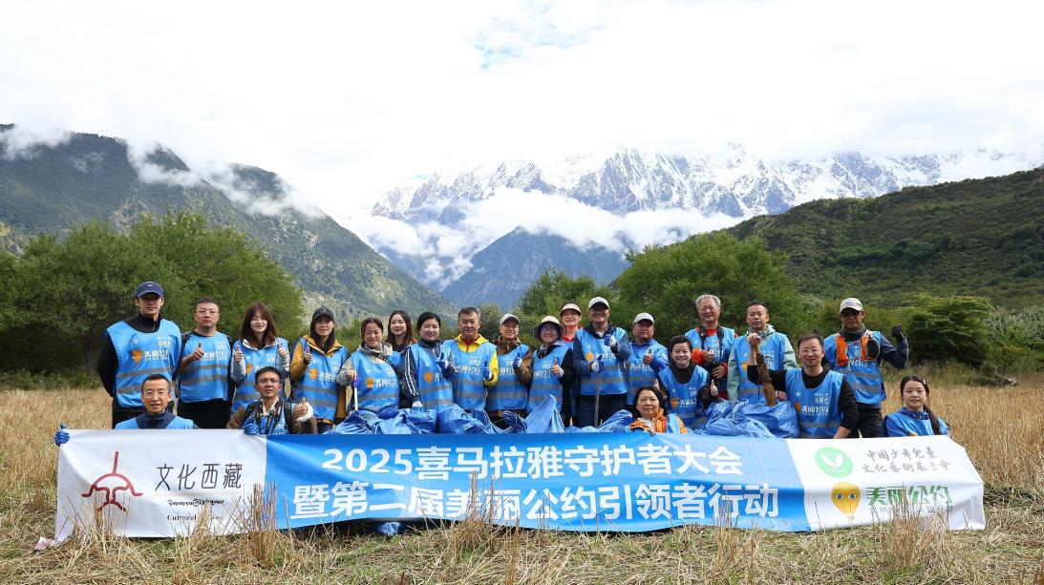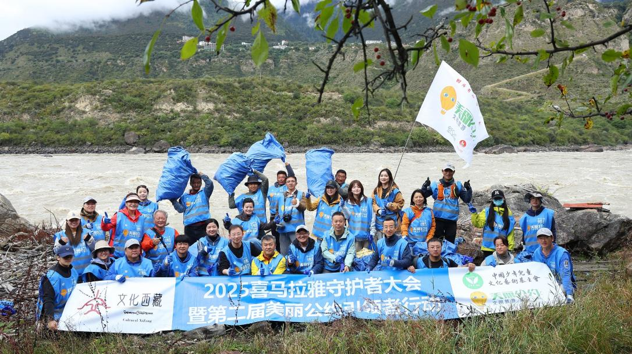
（与会嘉宾在美丽公约一号监测点调研）
同日举行的“2025年西藏文明绿色旅游分享会”汇聚了政府、科研机构、文旅企业、环保组织及公益大使、企业家代表。通过主旨演讲与圆桌对话，嘉宾们深入探讨了“绿水青山就是金山银山”在高原地区的创新实践、企业ESG责任与生态保护的结合点、科技赋能环保行动等议题，为各方力量协同守护提供了智慧支持。
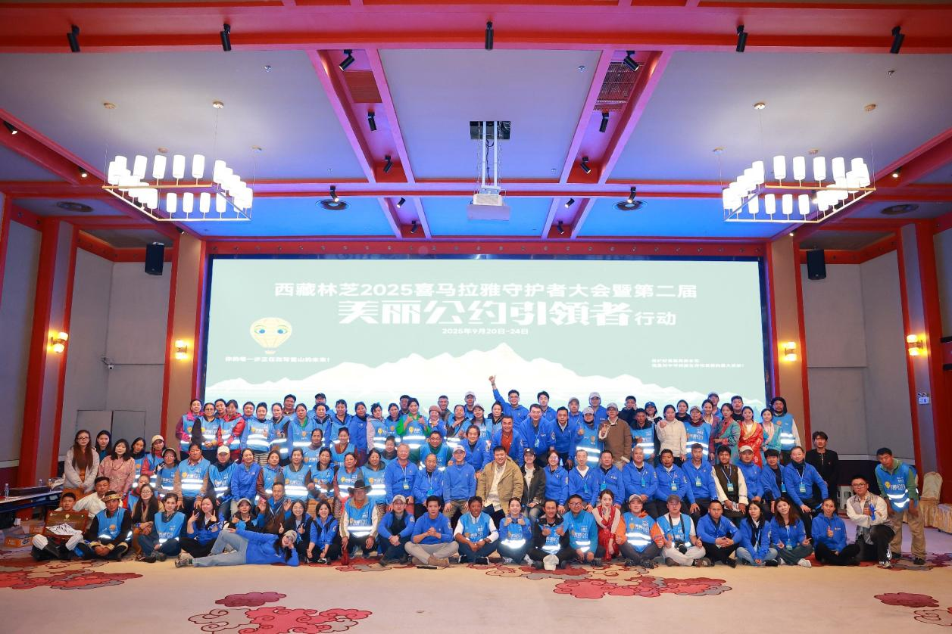
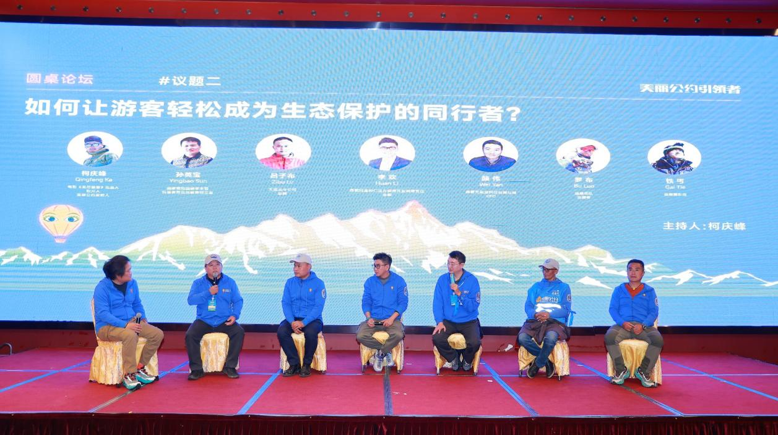

美丽公约发展委员会的专家、公益大使、企业家“引领者”将务实思维带入公益，针对清运效率、志愿者保障等痛点提出解决方案。长期扎根高原的基层志愿者代表的分享，让人深切感受到坚守的不易与崇高。大会还吸纳内地爱心人士作为“预备志愿者”，通过沉浸式体验播撒守护种子，拓展了守护网络的广度与深度。
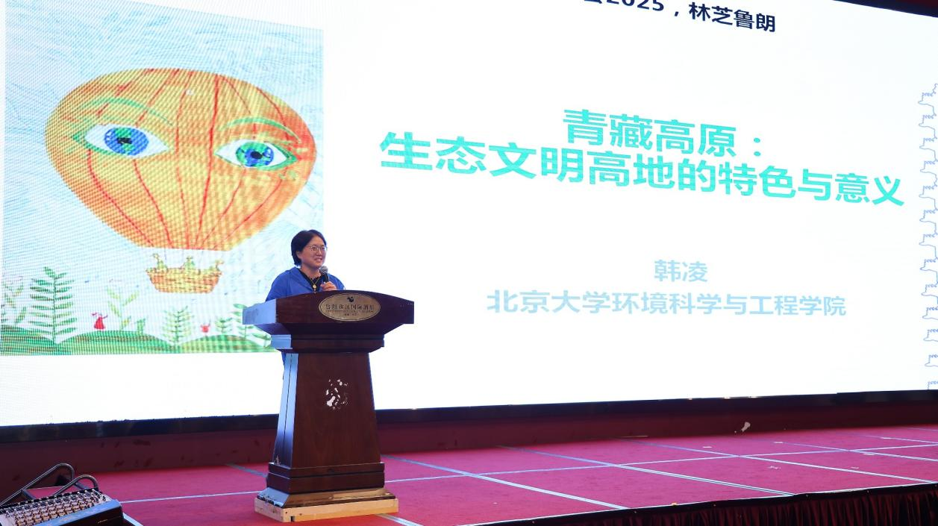
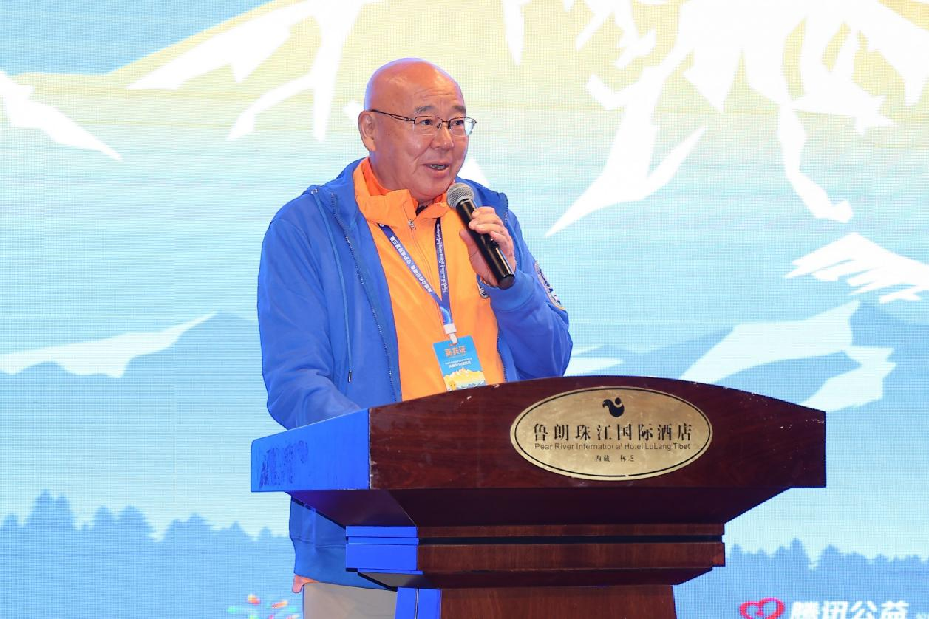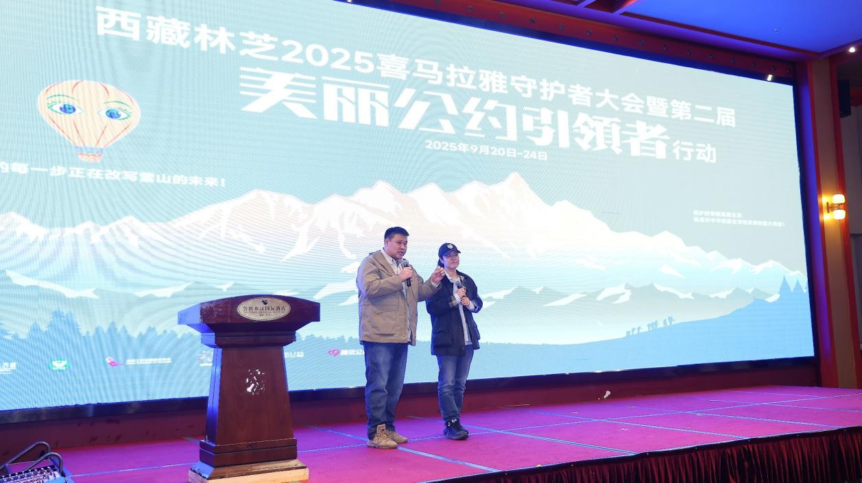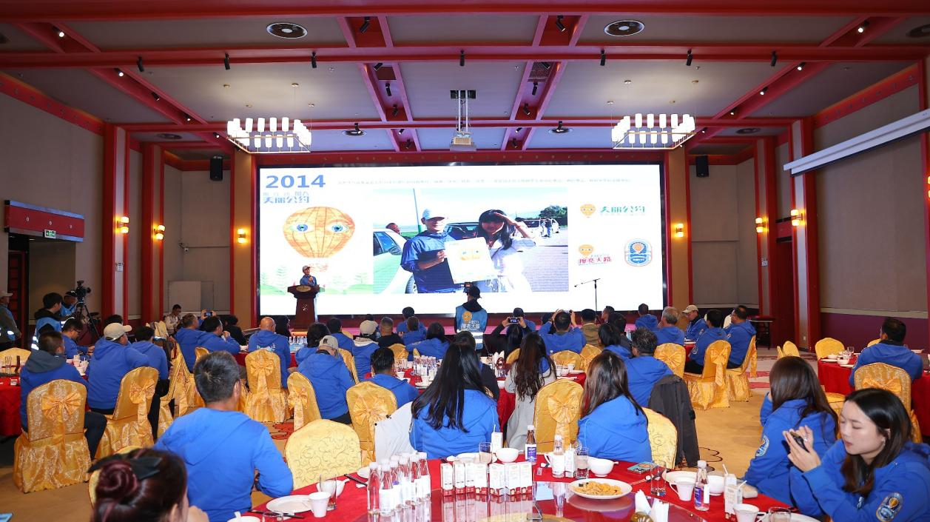
（与会嘉宾分享）
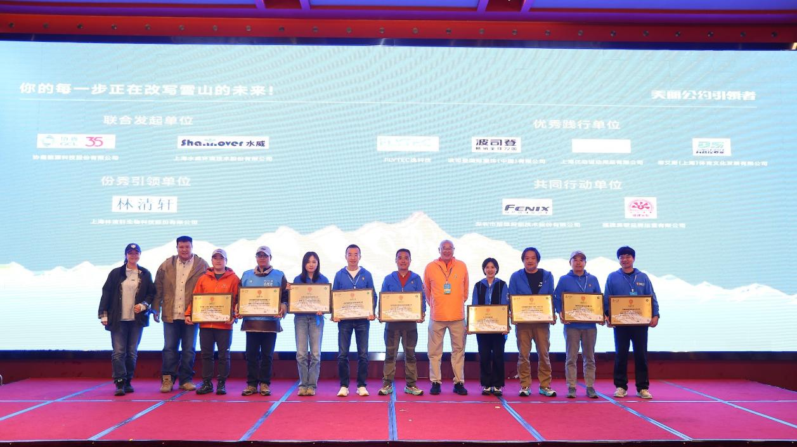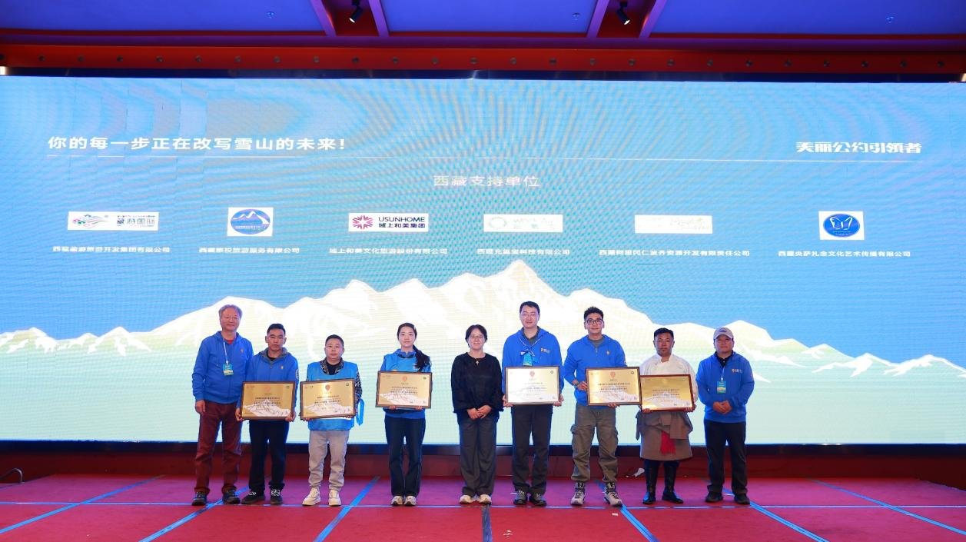
（引领企业授牌）

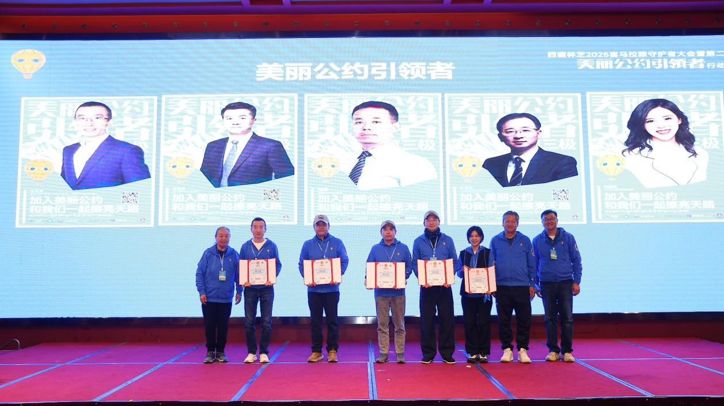
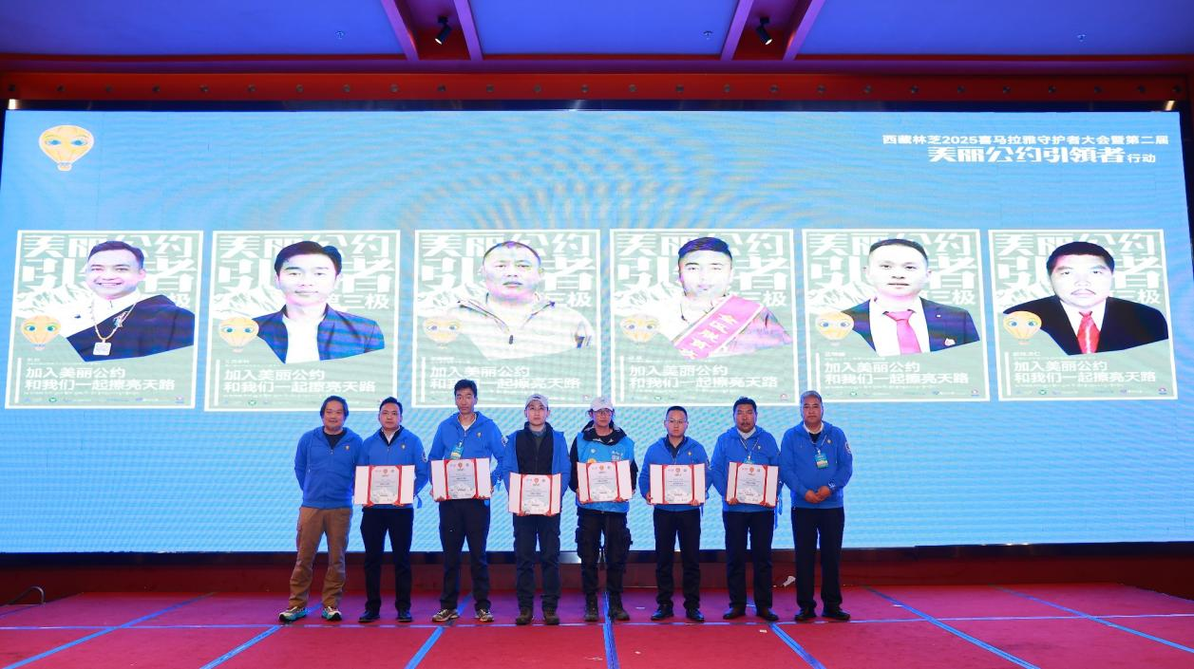
（引领企业家、公益大使等授予荣誉）

在本次大会上，资深一线志愿者美丽公约格桑花服务队罗布顿珠分享了他七年坚守环保的故事与心得。作为“格桑花”环保志愿团队里公认的“开心果”，他幽默开朗的性格是团队在艰辛环保路上重要的精神支撑。罗布顿珠介绍，“格桑花”环保志愿团队现有百余名志愿者，每周前往公路沿线、圣湖、山川等游客密集的区域清理、分类垃圾，固定开展活动，平日也会自发组织环保活动。“这次全国志愿者齐聚鲁朗，意义非凡。”他动情地说，“地球是我们共同的家园，守护它的健康是我们一致的目标。”
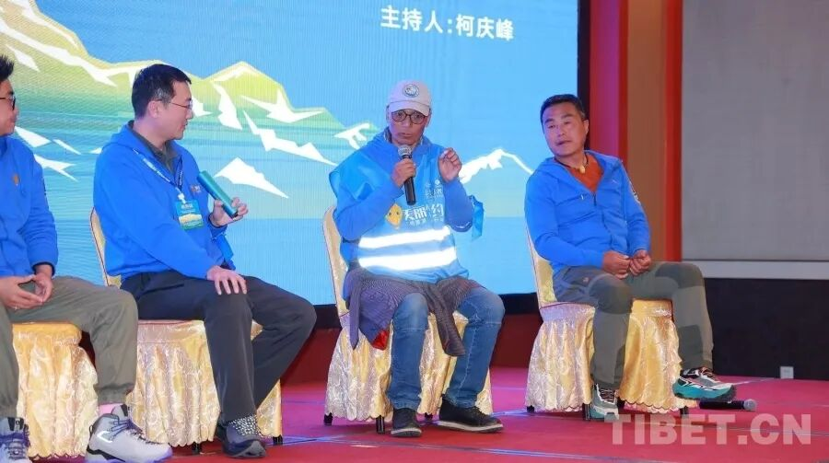
图为“格桑花”环保志愿团队志愿者罗布顿珠（右二）向大家分享环保故事与体会

9月22日上午，作为美丽公约志愿者的首创之举，“零废弃林卡”在青藏高原焕新启幕。当音乐与舞蹈在雪山下流转，美食与游戏在草场上铺展，艺术展示与知识分享交织其间，每一位参与者都在澄澈阳光与天地壮阔中，将“零废弃”的环保理念，化作一场与自然共生的浪漫实践。
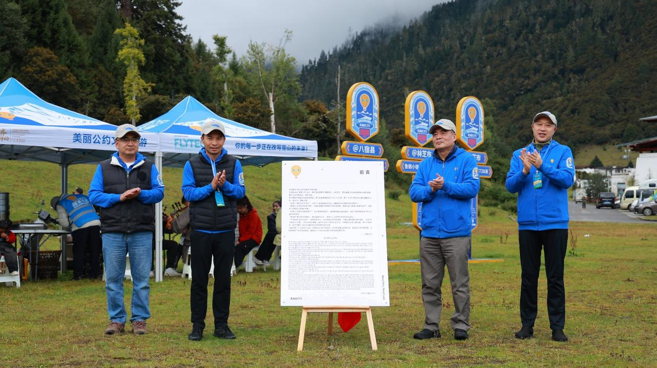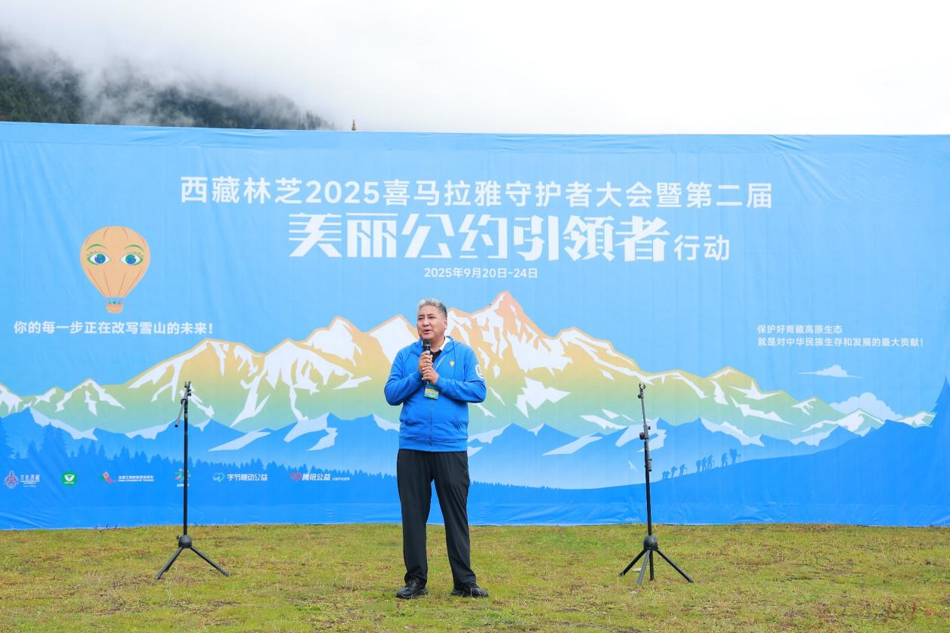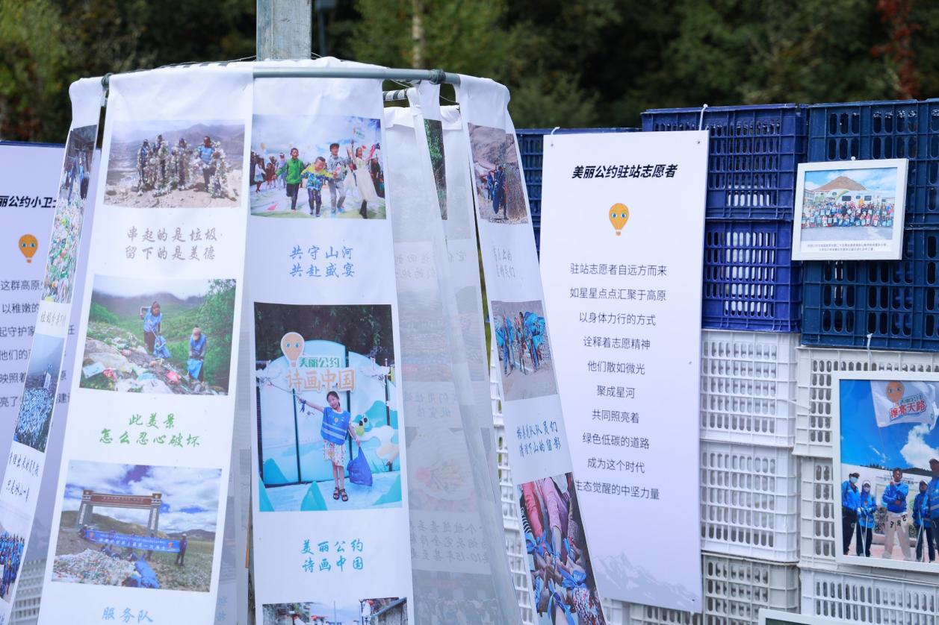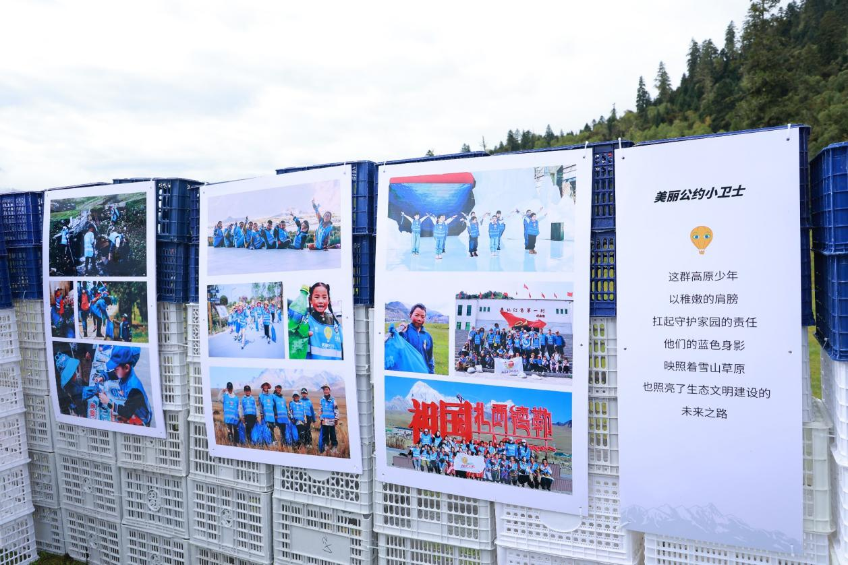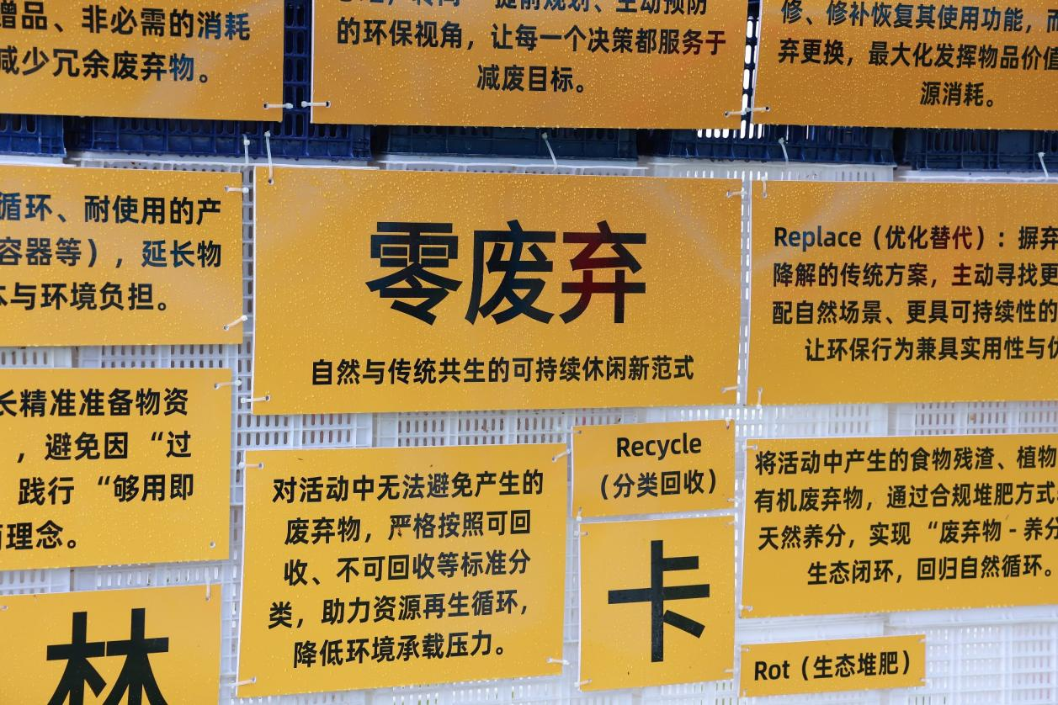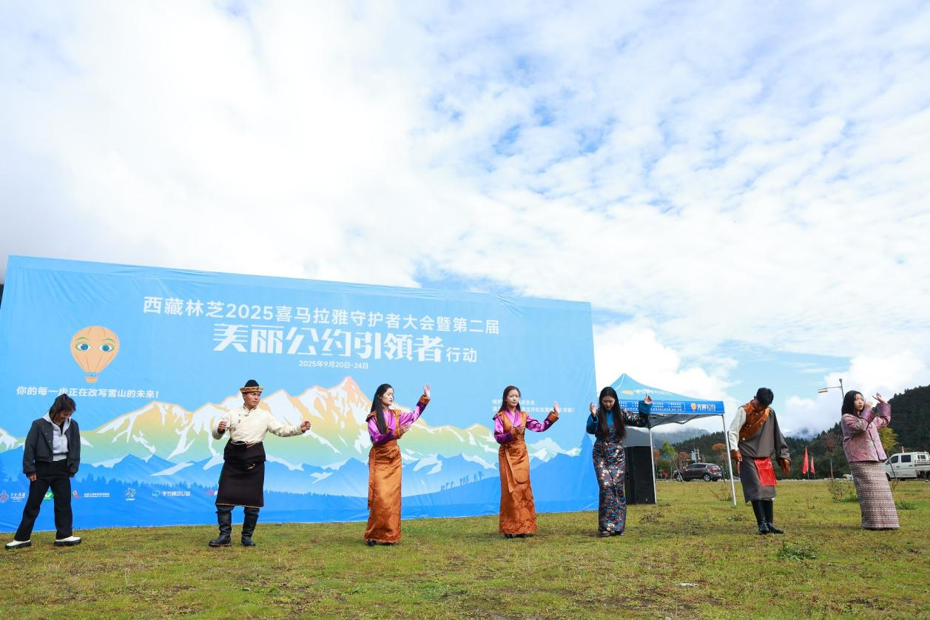

在鲁朗的青青草地上，“零废弃林卡”活动将环保理念融入生活。参与者享用环保野餐，欣赏“高原守护艺术展”，并利用徒步中收集的废弃塑料瓶，共同创作了一座牦牛造型环保艺术装置。这件将废弃物转化为公共艺术的作品，将永久留存于高原，成为倡导文明旅游、引发环保思考的生动载体。在藏族弹唱与守护故事的氛围中，零废弃从概念转化为可感可知的生活方式。
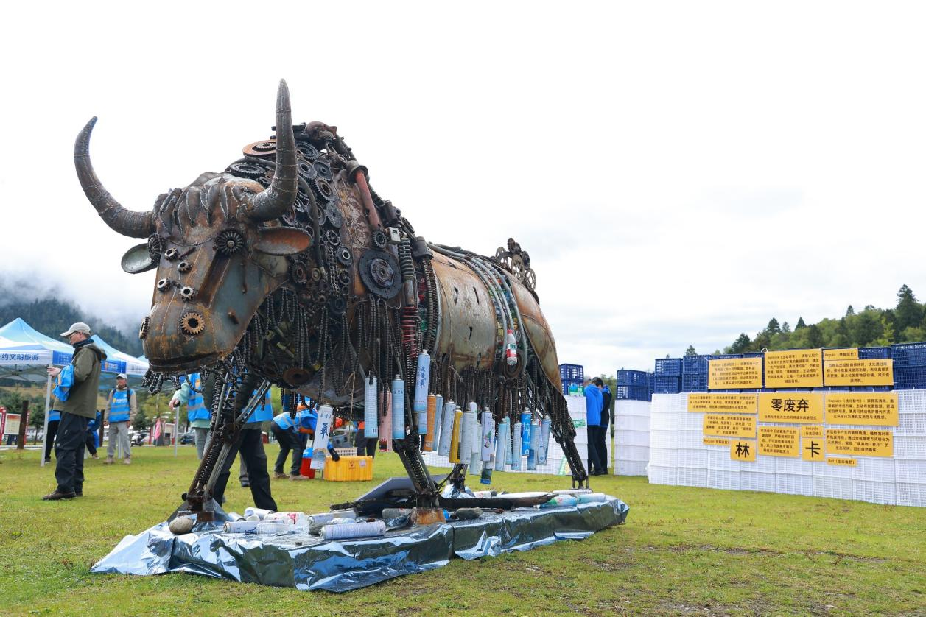
（用收集的废弃塑料瓶创造的一座牦牛造型环保艺术装置）

9月22日下午，在巍峨雪山的见证下，一场在绝美风光中开展的高原守护徒步挑战赛正式启程，“你的每一步，正在改写雪山的未来”。志愿者们以五人为一组，并肩踏上徒步征程。
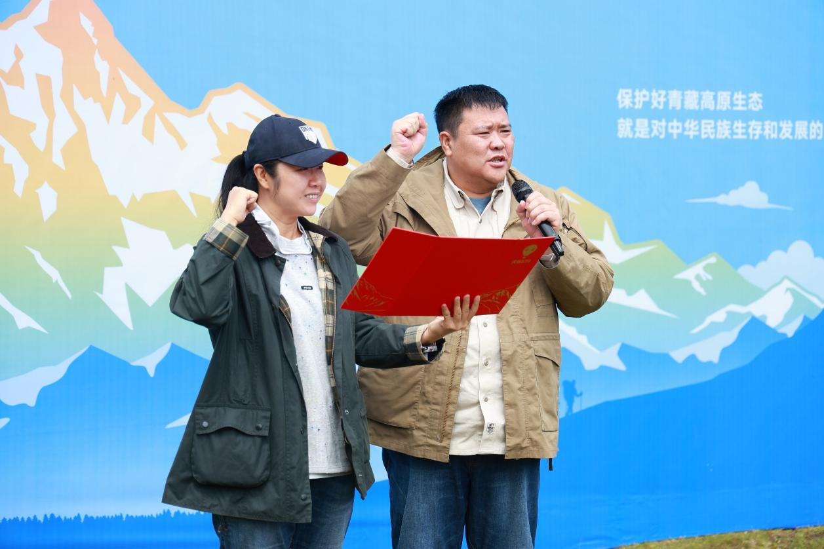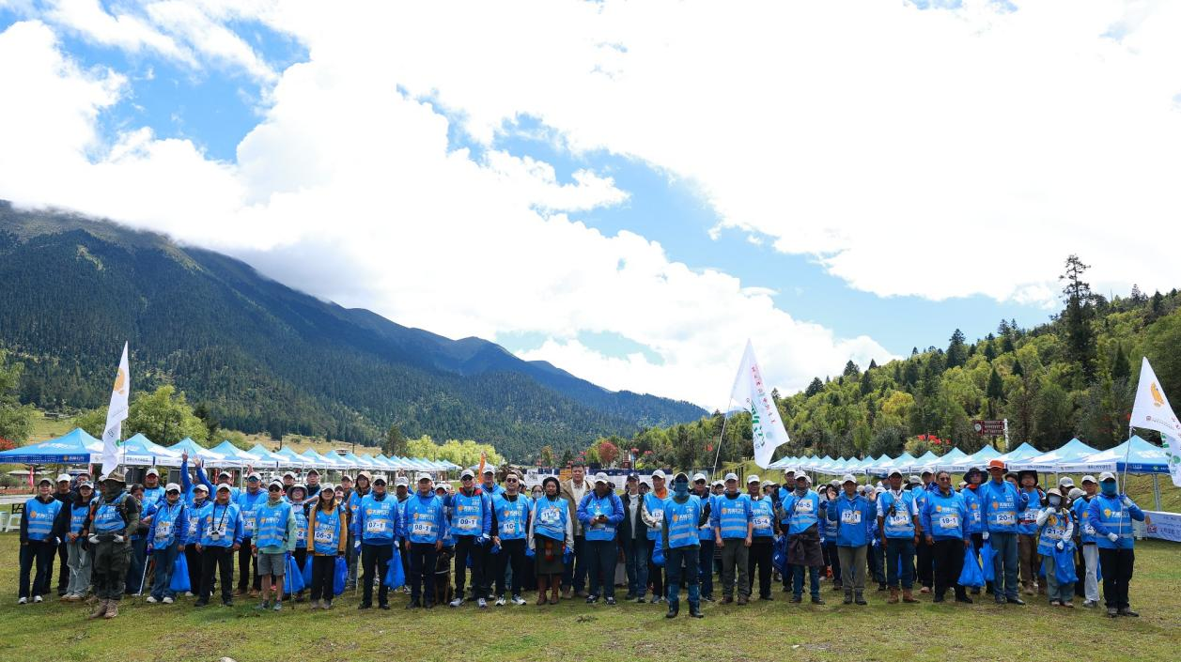

在中科院植物科学绘画家孙英宝老师的专业带领下，大家通过对植物的观察了解高原生态环境的变化。
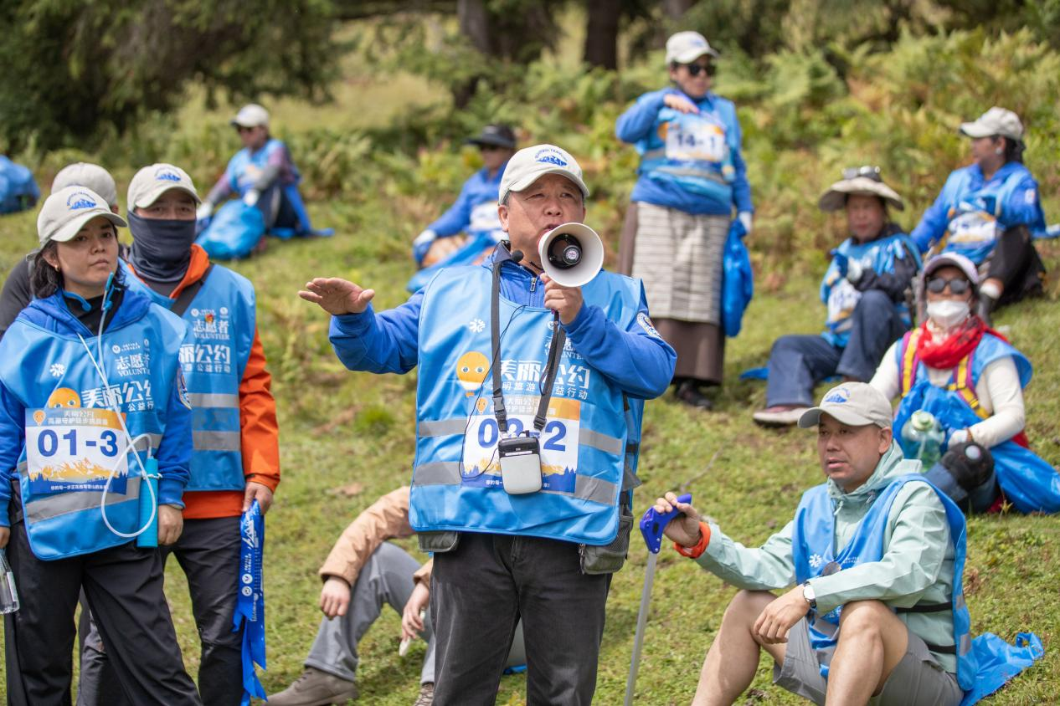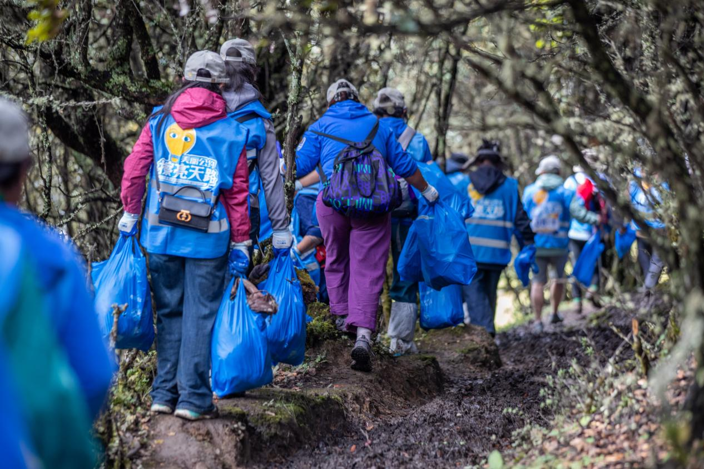

尽管徒步之路充满挑战，但每位志愿者脸上都洋溢着兴奋与专注，大家以行动践行零废弃承诺，沿途捡拾垃圾。抵达终点后，垃圾被分类称重，冰冷的数字成为志愿者们用脚步丈量担当的滚烫见证。
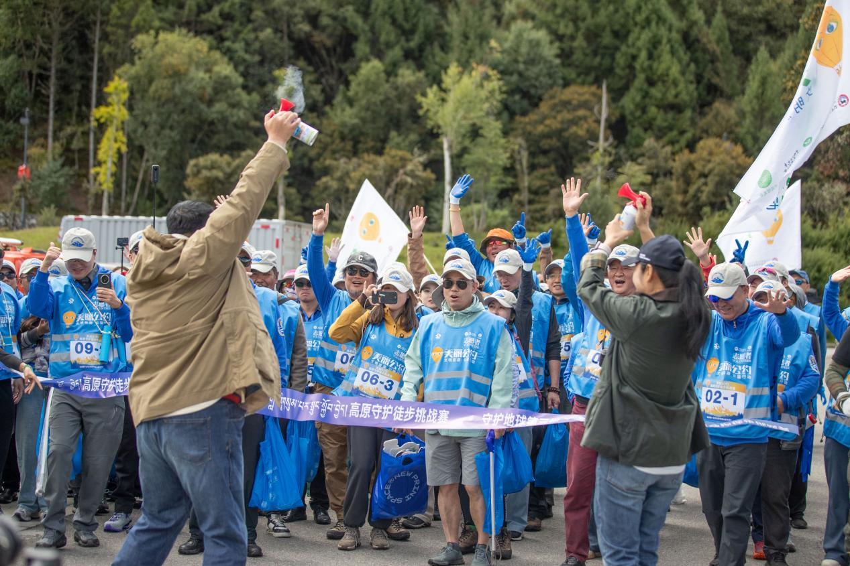
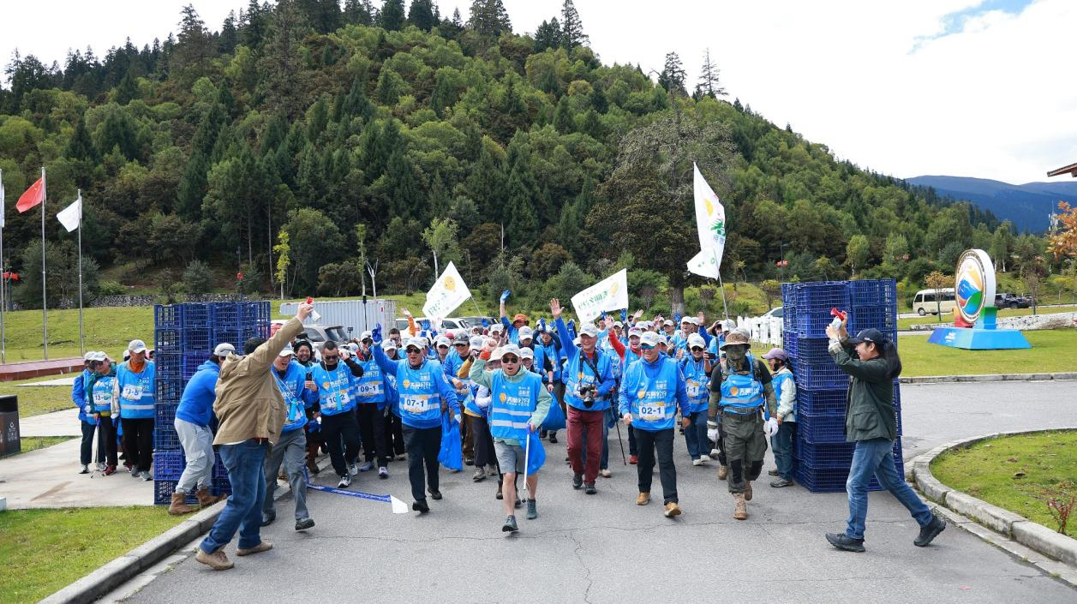
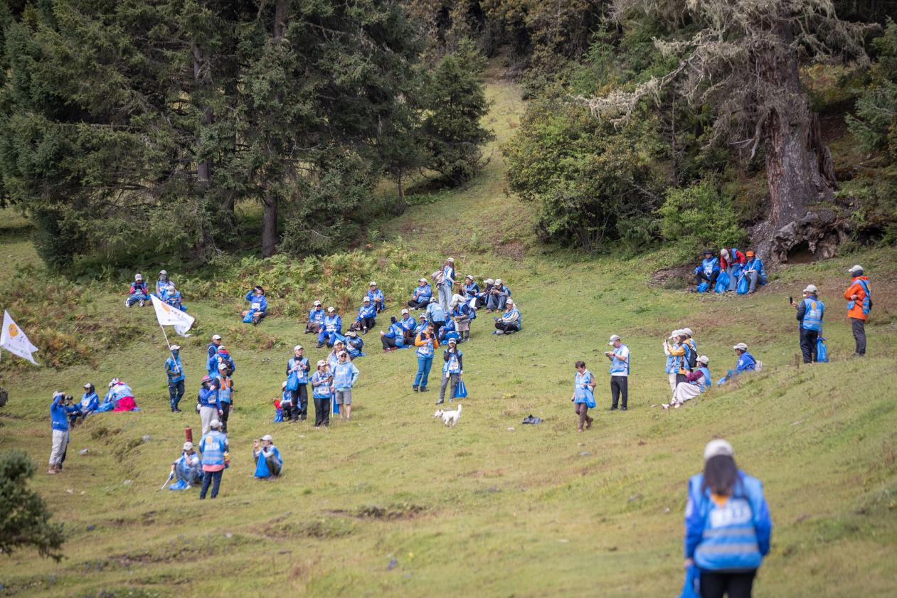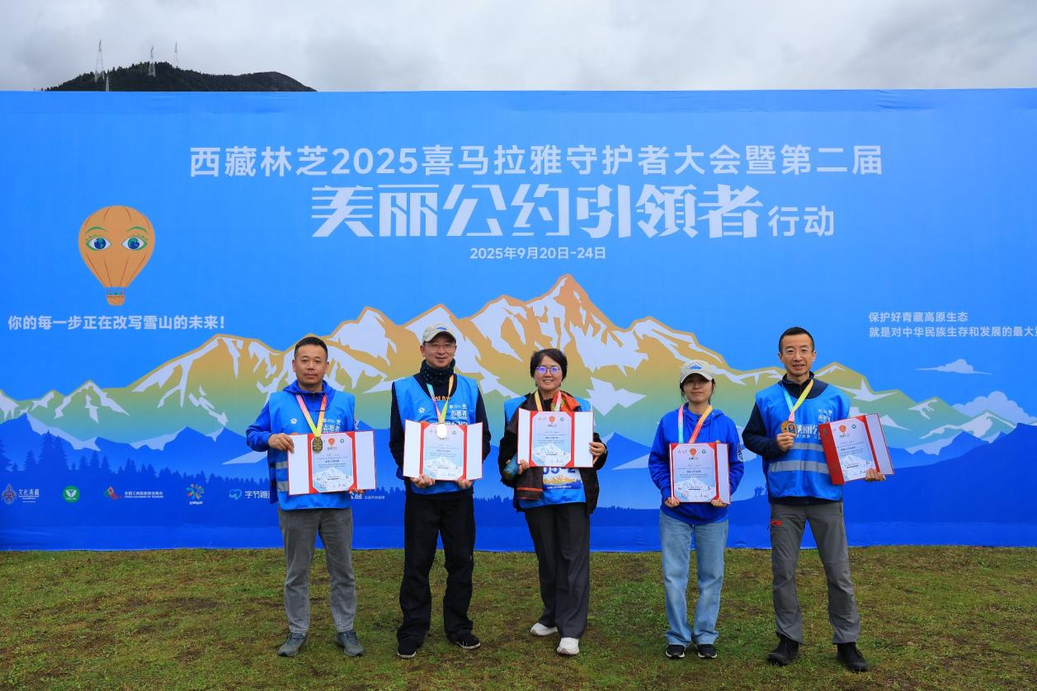
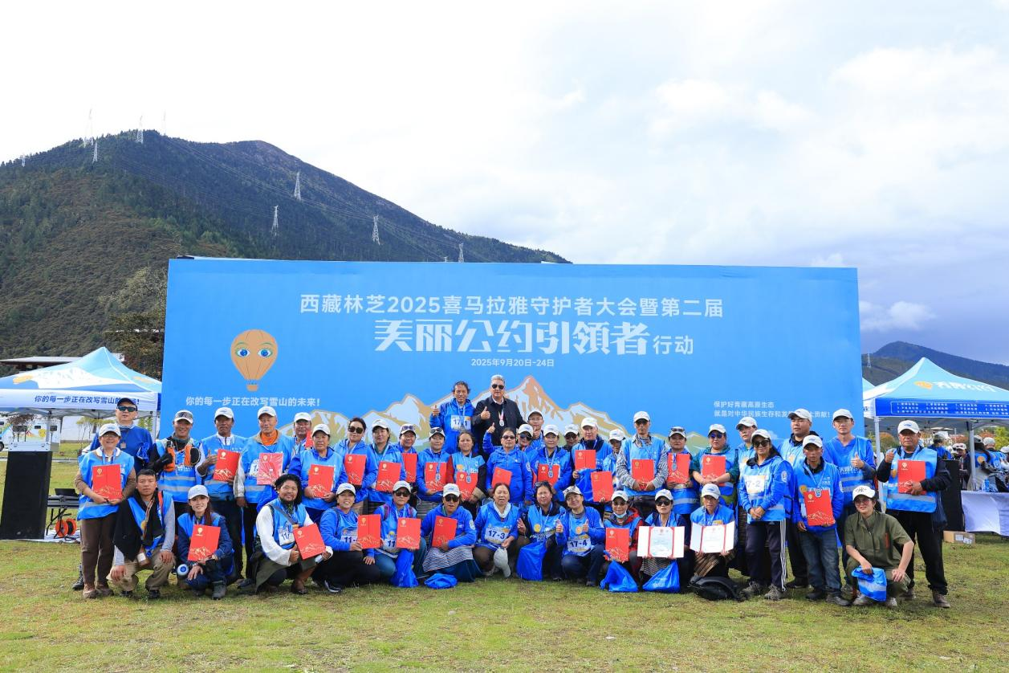

来自河北保定的志愿者谭雪峰分享道，他是通过美丽公约宣传大使“好人大哥”王阳的直播间了解到“美丽公约”活动。我们不仅是自然的使用者，更是责任者。”
在鲁朗参与活动的经历让他深有感触：“在离天最近的地方，山林、河流、路边等地丢弃的每一样垃圾，都格外刺眼。在高原弯腰捡拾，每一次喘息都让我体会到：若我们向自然索取太多、回馈太少，生存便会愈加艰难。”谭雪峰所在的小组最终以清理130斤垃圾的成绩，在徒步活动的22个小组中荣获第二名。“这沉甸甸的数字不仅是成绩，更是一种提醒。我们都是这片净土的过客，但有责任让它在我们离开时，比到来时更加纯净。”他最后表示，“致敬‘美丽公约’，致敬所有坚守一线的志愿者们。正因为有你们，这片净土才更有希望。”
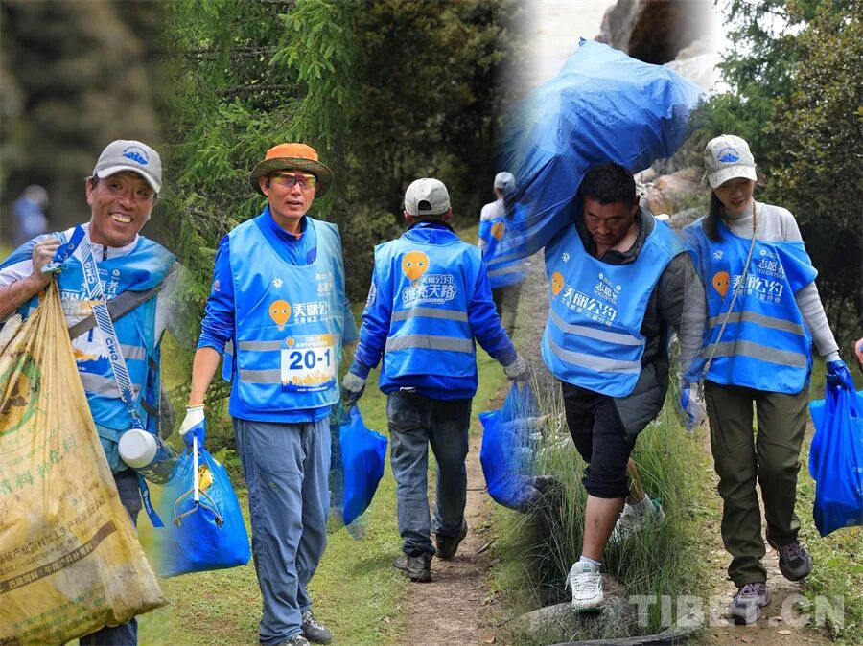
图为谭雪峰（左二）和其他志愿者在鲁朗小镇周边捡拾垃圾

当夜幕降临，“蓝丝带志愿者篝火晚会”将守护者的心紧密相连。热情奔放的藏族歌舞点燃现场，各地志愿者携手共舞锅庄，欢声笑语回荡山谷。在静谧星空下，手腕上飘扬的蓝丝带象征着彼此联结的信念与责任，地域与身份的界限在共同的热爱中消融，凝聚成守护地球第三极的磅礴力量。
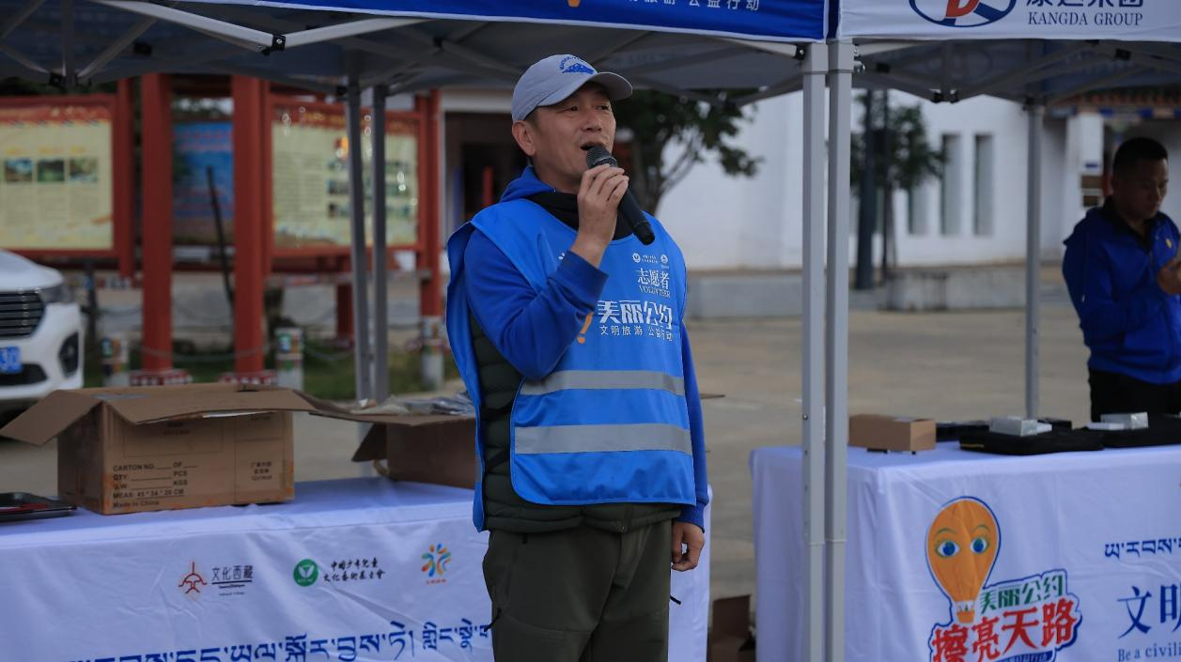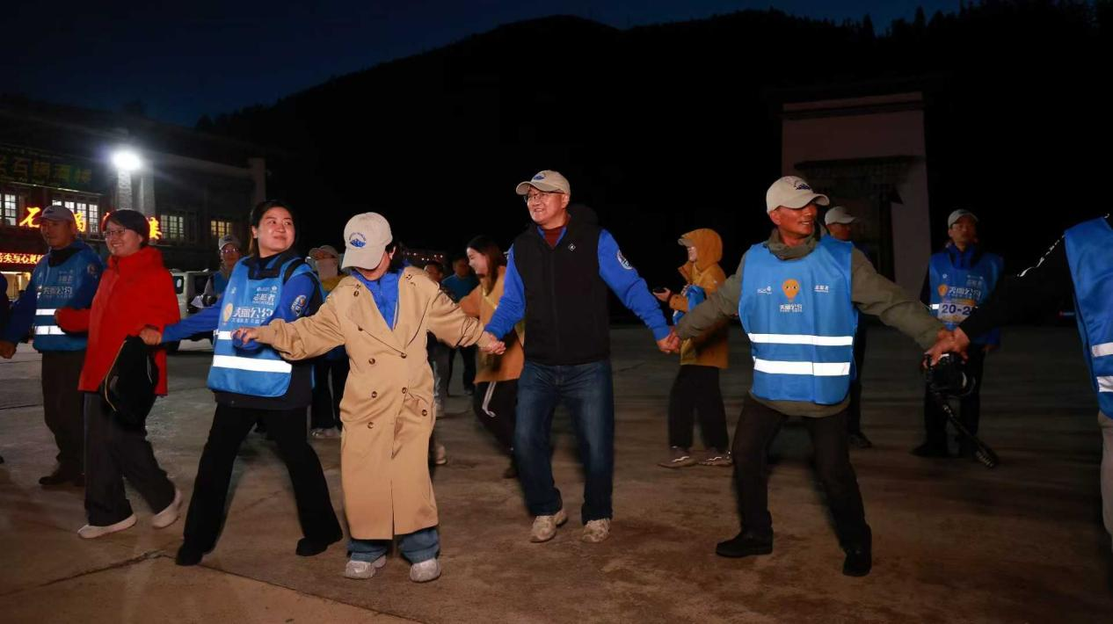
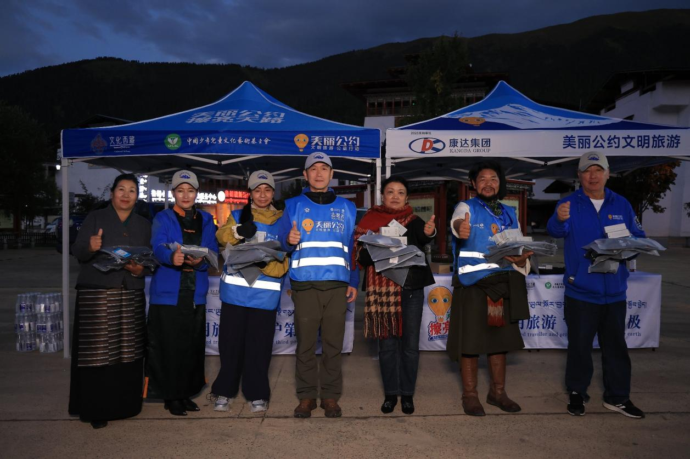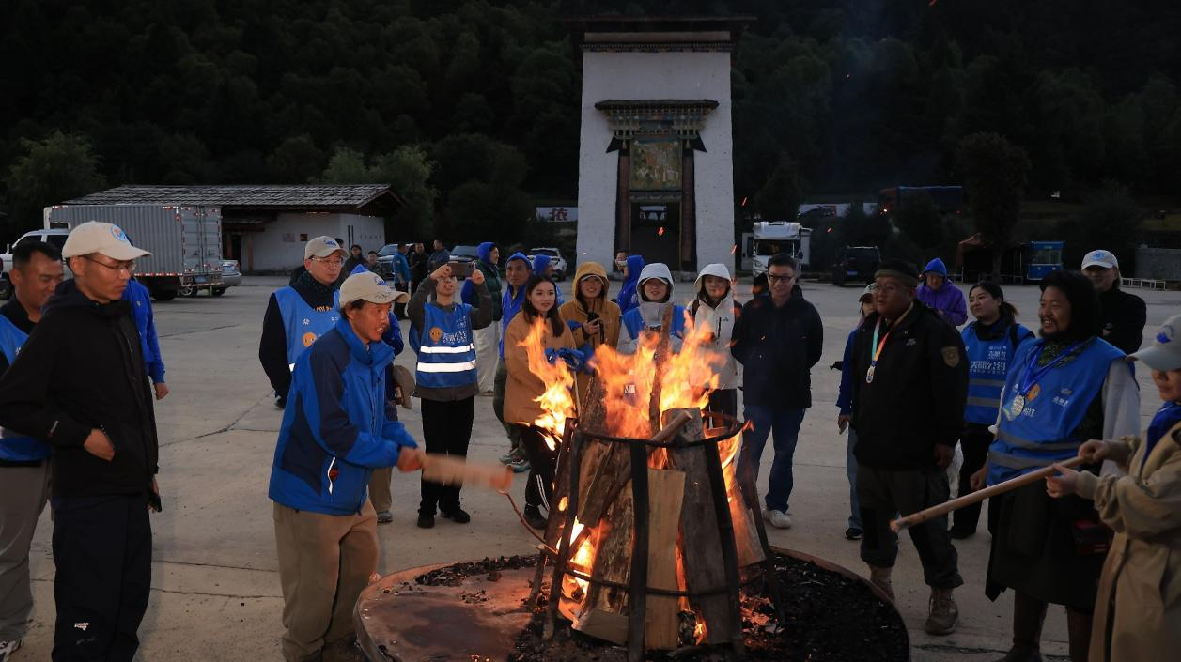

西藏文明绿色旅游分享会、高原环保徒步挑战赛、志愿者一线清理行动、零废弃林卡理念、演讲分享和圆桌会议等一系列活动，以行动参与、理念传播、责任共创三轨并行的举措为动力，力推林芝生态保护和文旅发展的高效路径，通过实际行动，助推林芝生态文明和文旅产业共同发展，让美丽公约、低碳文明的公益理念在雪域高原上生根落地、茁壮成长。
志愿者们围绕高原生态保护的创新路径、实践方法展开深入探讨，并系统总结了过往志愿者行动的宝贵经验。未来，高原生态守护志愿者们将持续努力推动守护林芝美丽的绿色行动，凝聚全国共识，推动形成保护合力，为“人间净地、醉美林芝”贡献绵薄力量。
作为2025年林芝雅鲁藏布生态文化旅游节的重要组成，本次大会超越了单一活动的范畴，是西藏坚定不移走生态优先、绿色发展之路的生动诠释，是推广文明旅游理念、推动绿色低碳旅游模式落地的创新实践。虽然活动已落幕，但大会所凝聚的理念、情感与力量，必将持续推动更多人投身守护“地球第三极”，为西藏深化文旅融合、建设国际生态文明高地迈出坚实一步。地球之巅的纯净与壮美，因这份汇聚的守护力量而未来可期。

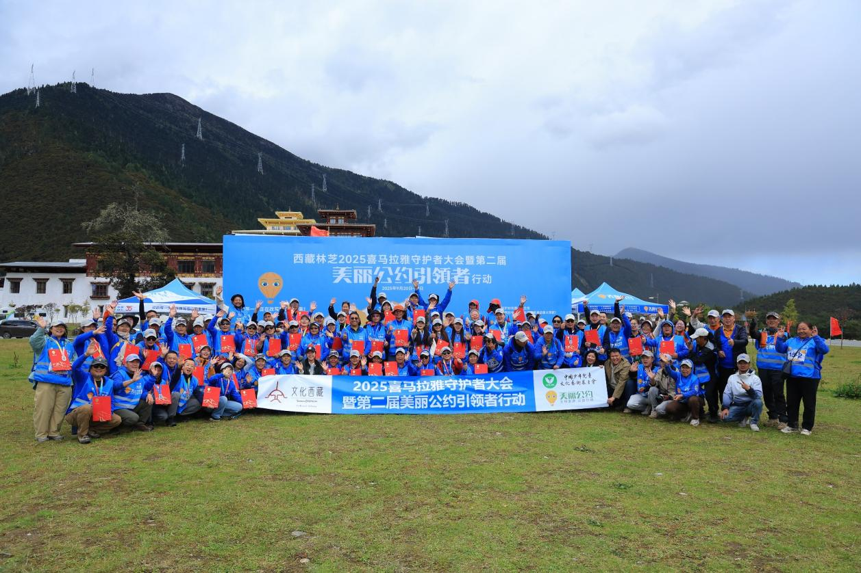
图为参加“2025喜马拉雅守护者大会暨第二届美丽公约引领者行动”志愿者合影留念

中国少年儿童文化艺术基金会
美丽公约专项基金管委会
2025年12月30日

